**Муниципальное бюджетное образовательное учреждение дополнительного образования детей «Детская школа искусств № 57»**

**г. Осинники Кемеровской области**

**Использование компьютерных технологий**

**в образовательной практике**

**ДМШ и ДШИ**

**Сборник**

**музыкальных обучающих и развивающих компьютерных игр и тренажёров**

***Костюничева Ольга Владимировна***

***преподаватель теоретических дисциплин***

**Осинники, 2011**

**Костюничева Ольга Владимировна**

В данном сборнике собраны и описаны увлекательные, нацеленные на радость общения с миром музыки и на развитие творческих способностей обучающие и развивающие музыкальные игры и тренажёры.

Ценность данной работы заключается в ее актуальности для преподавателей-музыкантов различных дисциплин, носит практико-ориентированный характер, так как позволяет быстро выбрать из множества игр необходимую по тематике и содержанию, с учётом возраста и подготовленности учащихся.

Работа ярко и красочно оформлена. Игры снабжены иллюстрациями, имеют краткое описание содержания и правил использования. Указаны фамилии авторов отдельных игр, адреса сайтов и прямые ссылки на них.

Осинники, 2011г.

**Содержание**

|  |  |
| --- | --- |
| **Пояснительная записка ………………………………………………….** | **7** |
| **I Обучающие игры, тренажёры и системы музыкального обучения для**  **освоения музыкальной грамоты, формирования и развития слуховых**  **и творческих навыков учащихся ДМШ, ДШИ.** | |
| * **«Музыкальный класс» ………………………………………….......** | **10** |
| * **«Изучаем названия нот» (И.В. Бурский) ………………………......** | **16** |
| * **«Гена и чебурашка», ритм (И.В. Бурский) ……………………….** | **17** |
| * **«Метроном», «Метроном 1» (И.В. Бурский) ………………………** | **17** |
| * **«Интерактивная музыкальная обучалка» ………………………..** | **18** |
| * **«Однорукий пианист» ……………………………………………….** | **18** |
| * **«FleshPlayer» guitar, guitar1 ………………………………………...** | **18** |
| * **«Ритмический размер» ………………………………………………** | **19** |
| * **«Длительности нот» ………………………………………………….** | **19** |
| * **«Интерваллер» (Роман Махно) ……………………………………..** | **19** |
| * **«Accordeon» (Сергей Антонюк) ……………………………………..** | **19** |
| * **«Том и Джери» (И.В. Бурский) ………………………………….......** | **20** |
| * **«Ноты-птицы» (И.В. Бурский) ……………………………………...** | **20** |
| * **«Интервалы» (И.В. Бурский) ……………………………………….** | **21** |
| * **«Трезвучия» (И.В. Бурский) ………………………………………...** | **22** |
| * **«Ритм и интонация» (И.В. Бурский) ……………………………….** | **23** |
| * **«Знание нот на клавиатуре и грифе» ………………………………** | **24** |
| * **«Музыкальные аркады» …………………………………………….** | **25** |
| * **«Музыкальный Колледж Студент 1» ……………………………...** | **27** |
| * **«Ear Master Pro» (Мастеробучения) ………………………………** | **28** |
| * **«Earope» ………………………………………………………………** | **29** |
| **II Увлекательные музыкальные игры для детей дошкольного возраста.** | |
| * **Мурзилка. Затерянная мелодия ……………………………………** | **31** |
| * **Скоро в школу. Развиваем музыкальные способности………….** | **32** |
| * **"Играем с музыкой П.И. Чайковского Щелкунчик" ……………** | **33** |
| * **"Играем с музыкой Моцарта. Волшебная флейта" ……………..** | **34** |
| * **«Алиса и Времена года». …………………………………………….** | **35** |
| * **«Улица Сезам. Давайте сочинять музыку» ……………………….** | **36** |
| * **«Карнавал животных» ……………………………………………….** | **37** |
| * **«Ноты» …………………………………………………………………** | **37** |
| * **«Взрываем ноты» ……………………………………………………..** | **38** |
| * **«Сочиняем музыку»..…………………………………………………** | **39** |
| * **Музыкальная игра «Одинаковые звуки» …………………………** | **39** |
| * **«Клавиатура» ………………………………………………………….** | **39** |
| * **«Музыкальные инструменты оркестра» ………………………….** | **39** |
| * **«Повторяй за щенком». ……………………………………………...** | **39** |
| * **«Новая музыкальная обучающая игра» …………………………..** | **40** |
| * **«Игра с музыкальными инструментами» …………………………** | **40** |
| * **«Изучаем нотный стан и клавиатуру»……………………………..** | **40** |
| * **«Нотный стан и клавиатура» ……………………………………….** | **40** |
| * **«Развиваем слух и музыкальную память» ………………………..** | **40** |
| * **«MusicRoom» …………………………………………………………** | **40** |
| * **«Оркестр». …………………………………………………………….** | **41** |
| * **«Учебная клавиатура» ………………………………………………** | **41** |
| * **«Музыкальная игра» ………………………………………………...** | **41** |
| * **«Послушай и повтори за гномами их мелодию». ………………...** | **41** |
| * **«Концерт для хора с котенком»…. …………………………………** | **41** |
| * **«Музыкальный ансамбль на островах». ………………………….** | **42** |
| * **Музыкальная Flash игра "Повтори за птичками" ………………** | **42** |
| * **Музыкальная онлайн Flash игра по нотам**   **"Как под горкой, под горой" ……………………...………………….** | **42** |
| * **Играем по нотам на виртуальном пианино**   **"Маленькая елочка" ………………………………………………….** | **43** |
| **III Флеш игры.** | |
| * **Флеш-игра «Рок-урок» ………………………………………………** | **43** |
| * **Флеш-игра «Попади в ноты» ……………………………………….** | **43** |
| * **Флеш-игра «Рок-отель» ……………………………………………..** | **44** |
| * **Флеш-игра «Высшая музыкальная школа» ……………………..** | **44** |
| * **«Пианист» ……………………………………………………………..** | **45** |
| * **«Учитель хип-хоп танцев» …………………………………………** | **45** |
| * **«Про супер машину-барабанщик» …………………………………** | **45** |
| * **«Флеш игра про барабанщика». ……………………………………** | **46** |
| * **«Игра про ноты»… …………………………………………………...** | **46** |
| * **Игра «Диджейский пульт». …………………………………………** | **47** |
| * **«Игра Звуки вокруг нас»… …………………………………………** | **47** |
| * **Игра «Грязная музыка» …………………………………………….** | **47** |
| * **Игра «Звуки Гомера Симпсона». . …………………………………** | **47** |
| * **Флеш игра «Танцы» …………………………………………………** | **48** |
| * **Игра «Пение вчетвером»…. …………………………………………** | **48** |
| * **Музыкальная игра «Зверушки» ……………………………………** | **48** |
| * **Игра «Музыкальные панки»…… …………………………………..** | **48** |
| **IV Онлайн игры.** | |
| * **«Бесплатные обучающие on-line игры» …………………………...** | **49** |
| * **«Пианино» - записывает и проигрывает мелодии ……………….** | **49** |
| * **Музыкальные онлайн игры - гитара, пианино, барабаны. Тренинги музыкального слуха ……………………………………..** | **50** |
| **Музыкальные инструменты** …………………………………………..  Игра в барабаны.  Онлайн пианино - записывает вашу музыку  Онлайн барабанная установка  Музыкальная шкатулка (пианино, барабаны и гитара)  Музыкальная машина на основе гитары  Игра на пианино - забавная онлайн игра  Увлекательный редактор барабанной установки  Beatbox - музыкальная шкатулка  Редактор звуков пианино  Барабаны на флеше - увлекательная музыкальная игра  Барабаны - играй мышкой и клавиатурой  Играй в онлайн гитару  Трех октавное пианино  Трех октавное пианино  Клавиатура пианино | **50** |
| **Музыкальные тренажеры** ………………………………………………  Онлайн пианино - тренажер слуха  Тренажер музыкального слуха.  Гитарные аккорды  Тренировка музыкального слуха  Перетаскивание нот  Аккордная клавиатура для пианино  Найди парные ноты  Тренинг музыкального слуха 2  Игра на развитие музыкальной памяти  Стрелялка нотами. Музыкальная игра  Определи что это за инструменты. Музыкальная загадка  Восстанови музыкальный ритм  Восстанови ритм барабанов  Тренировка слуха | **50** |
| **Музыкальные игры для детей** …………………………………………  Радуга из нот - музыкальная игра для детей  Научись играть на пианино мелодию "Jinglebells"  Найди парные ноты. Уровень сложности - для детей  Парные музыкальные объекты - повтори ритм  Найди парные ноты - tempo  Музыкальная игра для детей - коровьи ноты  Создай тишину - детская музыкальная игра  Детская музыкальная игра - пианино из зверей  Детская музыкальная игра - пианино  Детская музыкальная игра - повтори мелодию на пианино | **51** |
| **Клавиатуры** ………………………………………………………………  Барабаны -онлайн музыкальная игра  Барабаны онлайн - прикольная музыкальная игра  Онлайн барабаны  Барабанная установка  Барабанная установка  Онайн барабаны  Онайн барабаны | **51** |
| **Генераторы музыки** …………………………………………………….  Генератор музыки  Генератор музыки - Термин Вокс  Генератор музыки | **51** |
| **Виртуальное пианино** ……………………………………………………  Клавиатура пианино - музыкальная игра  Клавиатура пианино - музыкальная игра  Клавиатура пианино - музыкальная игра  Клавиатура пианино - музыкальная игра  Клавиатура пианино - музыкальная игра  Прикольное пианино - музыкальная игра  Прикольное пианино - музыкальная игра  Ксилофон | **51** |
| **Упражнения для гитаристов** ……………………………………………  C-мажорные аккорды  Как играть на гитаре (pickingpatterns)  Как играть на гитаре (scales)  Как играть на гитаре (strumpatterns)  Основные гитарные аккорды  Гитарные аккорды - найди и запомни  Игра на гитаре аккордами | **51** |
| * **Популярные музыкальные онлайн игры…………………………** | **52** |
| **V Статьи и рассказы о музыке, музыкальной грамоте.** | |
| * **МУЗЫКАЛЬНЫЙ КОЛЛЕДЖ …………………………………….** | **54** |
| * **Теория музыки ……………………………………………………….** | **54** |
| * **Аранжировка …………………………………………………………** | **54** |
| * **Уроки игры на фортепиано и синтезаторе………………………..** | **54** |
| * **Осваиваем аккордеон ………………………………………………..** | **54** |
| * **Уроки игры гитаре …………………………………………………..** | **55** |
| * **Игра на ударных инструментах ……………………………………** | **55** |
| * **О МУЗЫКЕ ДЕТЯМ СТАТЬИ И РАССКАЗЫ О МУЗЫКЕ ….** | **55** |
| * **Вы хотите научиться петь? ………………………………………..** | **55** |
| * **Есть варианты обучения ……………………………………….** | **55** |

**Введение**

Все люди, за некоторым незначительным исключением, играют в игры.

Игры позволяют занять, структурировать время. Игры будоражат чувства и наполняют жизнь переживаниями. Игры дают энергию для свершений или для удерживания себя от деятельности.

Хорошо продуманная игра захватывает человека целиком. Это единство мыслей, чувств и движения. Это гармоничная жизнь в образе, роли, ситуации, мире. Игра привлекательна для любого человека любого возраста и обладает огромными обучающими, развивающими, совершенствующими личность возможностями.

**По определению М.Р. Битяновой в игре заложен широкий потенциал развития:**

**1**Игра - это внутренне мотивированная самоценная для человека деятельность. В игре человек чувствует себя непринужденно, согласно своей человеческой природе.

**2**Человек включается в нее целиком: всем своим интеллектуальным, личностным, эмоциональным потенциалом, всем своим жизненным опытом и творческими ресурсами. Следовательно, игра предоставляет широчайшие возможности для развития и саморазвития, так как человек находится в состоянии «максимальной готовности» к этому.

**3**Игра задает участнику правила поведения, границы дозволенного, временные пределы самореализации в данном игровом пространстве. Очевидно, что благодаря этому игра дает значительные возможности для формирования саморегуляции, навыков планирования, самоконтроля и самооценки.

**4**Игра позволяет осмыслить и понять себя, увидеть (почувствовать) перспективы изменения, примерить новые модели отношений к миру и к себе, которые, возможно, останутся с человеком и за пределами игрового пространства.

**Одна и та же игра может выступать в нескольких функциях:**

1. Обучающая функция - развитие обще-учебных умений и навыков, таких, как память, внимание, восприятие информации различной модальности.
2. Развлекательная функция - создание благоприятной атмосферы на занятиях, превращение урока из скучного мероприятия в увлекательное приключение.
3. Коммуникативная функция - объединение учащихся в коллектив, установление эмоциональных контактов.
4. Релаксационная функция - снятие эмоционального напряжения, вызванного нагрузкой на нервную систему при интенсивном обучении.
5. Психотехническая функция - формирование навыков подготовки своего психофизиологического состояния для более эффективной деятельности, перестройка психики для усвоения больших объемов информации.
6. Развивающая функция - гармоничное развитие личностных качеств для активизации резервных возможностей личности.
7. Воспитательная функция - психотренинг и психокоррекция проявления личности в игровых моделях жизненных ситуаций.

Компьютерные игры все увереннее входят в число инструментов обучения. И этот процесс будет продолжаться, подобно тому, как все шире применяются в обучении мобильные технологии. Уже существуют исследовательские группы, изучающие обучающий потенциал игр и их роль в образовании, разрабатывающие педагогическую модель применения игр.

В современном мире с быстро развивающимися информационными технологиями, увлекающими в свой мир всё прогрессивное человечество, возникает вопрос: как помочь школьнику сохранить свое физическое и психическое здоровье, как сделать так, чтобы он жил активной, интересной и полноценной жизнью? Как сделать так, чтобы учение в школе вызывало прилив энергии, а обучение было в радость?

В настоящее время жанр музыкальных развивающих и обучающих игр для детей стремительно развивается. Интересных обучающих музыкальных игр становиться все больше и все большего времени они требуют.

Игры предоставляют платформу для активного обучения. Обучение в них происходит не только в форме пассивного чтения и слушания. Они могут настраиваться под нужды пользователя, предоставляют мгновенную обратную связь, дают возможность самостоятельно делать открытия, приходить к новому пониманию. При этом изученный материал хорошо и надолго запоминается. Мотивация, увлеченность, порождаемая использованием игр гораздо выше, когда они не являются частью формального образования. Игры – это только часть учебной практики, и должны использоваться в рамках подхода смешанного обучения, наряду с иными методами.

Предлагаемая работа имеет своей целью содействие совершенствованию форм и методов музыкального обучения, внедрению информационно-коммуникативных технологий (ИКТ) в образовательную практику ДМШ и ДШИ.

Существует огромное количество всевозможных компьютерных игр, которые не только увлекательны, но еще и познавательны. И среди всего этого разнообразия лишь малая доля приходится на музыкальные игры. Однако они все заслуживают пристального внимания, т.к. самое интересное на свете занятие для детей – играть в увлекательные, захватывающие, даже азартные творческие и добрые игры, в том числе и музицировать.

Однако чтобы играть, надо знать правила игры.

Для того чтобы с удовольствием играть в "практическую" музыкальную игру или "музицировать", нужно иметь музыкальный инструмент (хотя бы даже и собственный голос), уметь на нём играть и уметь читать записанные кем-либо (или самим собой) музыкальные образы или, попросту говоря, читать ноты. (Это может быть и гитарная табулатура в том числе).

Несмотря на всё это, человек, который решил серьёзно заниматься музыкой, неизбежно столкнётся с необходимостью чтения нот в классической нотной записи или записыванием сочинённой им музыки той же классической (традиционной) нотной записью.

Собранные автором данной работы, обучающие музыкальные игры сами по себе – увлекательные, нацеленные на радость общения с миром музыки и на развитие творческих способностей.

Такие из них, как комплект из 4 игр «Музыкальные аркады» (авторы Алексей Выграненко, композитор, звукорежиссёр ООО «Виратек»; Алексей Устинов, руководитель компании. **music-arcade.virartech.rumusic-training. virartech.ru**), русифицированные «EarMaster» и «Earope» - претендуют быть названными ***системой музыкального обучения.***

Ориентируясь на уровень сложности предлагаемых заданий, собранные и исследуемые автором музыкальные обучающие игры и тренажёры условно разделены на разделы, учитывающие возраст, степень обученности и подготовки учащихся:

I Обучающие игры, тренажёры и системы музыкального обучения для

освоения музыкальной грамоты, формирования и развития слуховых

и творческих навыков учащихся ДМШ, ДШИ.

II Увлекательные музыкальные игры для детей дошкольного возраста.

III Флеш игры.

IV Онлайн игры.

V Статьи и рассказы о музыке, музыкальной грамоте.

Каждая представленная в работе игра имеет краткое описание содержания и правил использования.

Также автором собраны и размещены в работе названия и электронные адреса сайтов, с помощью ссылок на которые можно мгновенно найти в интернете и использовать необходимую «онлайн» или «флеш» игру.

**I Обучающие игры, тренажёры и системы**

**музыкального обучения для освоения музыкальной грамоты, формирования и развития слуховых и творческих навыков учащихся**

**ДМШ, ДШИ.**

* **«Музыкальный класс»**

[**http://nnm.ru/blogs/Anechka_2008/muzykalnyy_klass/**](http://nnm.ru/blogs/Anechka_2008/muzykalnyy_klass/)

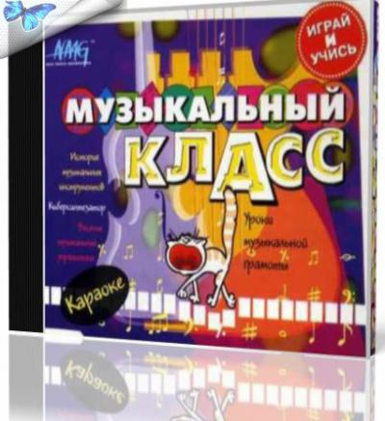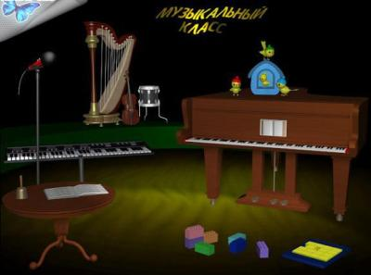

Система музыкального обучения для детей младшего школьного

возраста, состоящая из девяти самостоятельных игр:

**Основной экран**

(правила использования)

1. Чтобы остановить звуковой рассказ о предлагаемых играх и упражнениях, нужно щелкнуть мышкой по экрану (но не по какому-либо предмету).
2. Передвинув курсор на какой-либо предмет, можно послушать, что это за игра или урок.
3. Чтобы увидеть в действии какой-либо урок или игру, нужно щелкнуть мышкой по соответствующему предмету.
4. Чтобы закончить работу с программой, щелкнуть мышкой по изображению колокольчика.

**Компьютерное фортепиано**

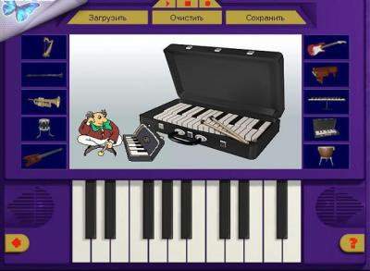

В этой игре можно поиграть на фортепиано, используя при этом разные инструменты.

На фортепиано можно играть либо мышкой, либо с помощью клавиатуры (клавиши верхнего ряда от "Й" до "Ъ" для белых клавиш и цифры над ними для черных). На клавиатуре играть удобнее, так как можно нажимать одновременно несколько клавиш. Эти клавиши соответствуют первой октаве фортепиано.

Чтобы выбрать какой-либо инструмент, необходимо щелкнуть мышкой по соответствующему изображению.

Если хочется записать свое произведение, нужно нажать на кнопку "Запись". При этом все ноты, которые будут нажаты, будут записаны.

Для остановки режима записи необходимо нажать кнопку "Стоп". Если затем опять включить запись, новая мелодия будет дописана в конец старой.

Для очистки записанной мелодии нужно нажать кнопку "Очистить".

Чтобы сохранить записанную мелодию, нужно нажать кнопку "Сохранить" и ввести имя файла. В дальнейшем ее можно восстановить (кнопка "Загрузить") и послушать (кнопка "Воспроизведение").

Для возврата в основной экран нужно нажать кнопку "Выход".

**Киберсинтезатор**

В этом экране можно из готовых музыкальных фрагментов составить свое произведение, включая или выключая разные фрагменты на ходу.

Панель управления состоит из 4-х рядов:

* первый ряд - партия соло,
* второй - басовая партия,
* третий - ритмическая партия,
* четвертый - это специальные эффекты.

Одновременно из каждой партии может исполняться только один фрагмент. Эти партии синхронизированы между собой, причем фрагменты "бас" и "ритм" повторяются постоянно, а фрагменты "соло" и "эффекты" после проигрывания останавливаются. Изменяя на ходу текущий фрагмент (он подсвечивается цветом), можно добиться интересных звуковых сочетаний.

Можно выбрать музыкальный стиль, в котором будет исполняться произведение (стили перечислены справа). После некоторой паузы (загрузка фрагментов в память компьютера) синтезатор включается автоматически. Видеофрагмент, соответствующий выбранному стилю, можно остановить или запустить щелчком мыши по окну видео.

Если хочется записать свое произведение, нужно нажать на кнопку "Запись". При этом все звуки будут записаны. Для остановки режима записи необходимо нажать кнопку "Стоп". Если затем опять включить запись, новая мелодия будет дописана в конец старой. Для очистки записанной мелодии нажать кнопку "Очистить".

Чтобы сохранить записанную мелодию, необходимо нажать кнопку "Сохранить" и ввести имя файла. В дальнейшем ее можно восстановить (кнопка "Загрузить") и послушать (кнопка " Пуск ").

**Внимание!** Если загружена какая-либо мелодия, то кнопка "Пуск" включает проигрывание этой мелодии, а если нет, то эта кнопка запускает синтезатор.

Для возврата в основной экран нажать кнопку "Выход".

**История музыкальных инструментов**

Здесь можно узнать историю возникновения и развития музыкальных инструментов, о том, какие бывают виды инструментов и чем они характеризуются.

Внизу экрана находятся изображения, соответствующие различным группам инструментов. Нужно щелкнуть мышкой по какому-либо изображению, и тогда начнется рассказ об этой группе инструментов.

Для управления рассказом, ниже картинки расположены кнопки "Пуск" (включает рассказ), "Стоп" (приостанавливает рассказ), "Вперед" (перемотка вперед) и "Назад" (перемотка назад). Чтобы быстро вернуться в начало рассказа, нужно просто щелкнуть еще раз по активному изображению.

Для возврата в основной экран нажать кнопку "Выход".

**Теория музыки**

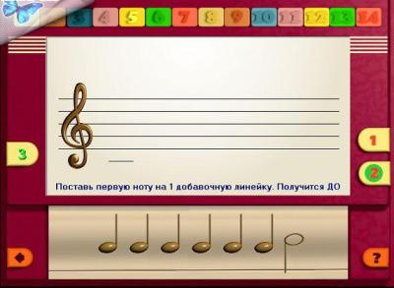

Здесь можно изучить основные понятия из теории музыки.

Материал изложен в виде **14 уроков**, каждому из которых соответствует по два упражнения.

По окончанию очередного урока (небольшой лекции) будет предложено первое, а затем второе упражнение. Если успешно их выполнить, произойдет переход к следующему уроку.

Вверху экрана находятся 14 кнопок для выбора желаемого урока.

Слева показывается номер текущего урока, этой кнопкой можно пользоваться для того, чтобы начать урок сначала. Справа находятся две кнопки для выбора первого или второго упражнения.

При показе урока в центре экрана появляется 4 кнопки, при помощи которых можно остановить и продолжить показ, а также пролистать вперед или назад.

Когда в упражнении присутствует мелодия, ее можно повторно услышать, нажав появившуюся в верхней части экрана кнопку "Повтор мелодии".

Для возврата в основной экран нажать кнопку "Выход".

**Караоке**

Караоке - это исполнение известного музыкального произведения под готовую музыку. В этом упражнении собраны 10 популярных детских песенок, они перечислены внизу.

Чтобы загрузить любую песню, нужно щелкнуть мышкой по ее названию. Сверху изображены нотки этой песни, а под ними - слова, которые нужно петь.

Сначала можно посмотреть слова и послушать песню. Для просмотра использовать кнопки "Следующая страница" и "Предыдущая страница". Для проигрывания мелодии нажать на кнопку "Воспроизведение" (эти кнопки расположены сверху), для остановки - кнопку "Стоп".

Если готовы петь, подключить микрофон и нажать кнопку "Запись" - все, можно петь под музыку.

Когда закончите петь, сохраните свою песенку (нажмите кнопку "Сохранить" и введите имя файла). Позднее ее можно будет загрузить опять и послушать (кнопка "Загрузить"). Чтобы убрать свой голос и попробовать спеть песню заново, нажмите кнопку "Очистить".

Для возврата в основной экран нажать кнопку "Выход".

**Внимание!** Перед этой игрой необходимо в звуковых настройках Windows установить режим записи для микрофона и отрегулировать уровень записи, а также убедиться в наличии свободного места на жестком диске!

**Игра "8"**

Эта игра очень похожа на популярную игру "15" с тем различием, что здесь вместо цифр на квадратиках изображены нотки, a также уменьшен размер (3х3 вместо 4х4).

Вначале выдается задание: нотки расположены в правильном порядке, и звучит правильная мелодия. Затем все квадратики перемешиваются, и тебе необходимо выстроить их в том порядке, в котором они были в начале. Чтобы передвинуть квадратик в соседнюю свободную клетку, нужно щелкнуть по нему левой кнопкой мышки.

Чтобы послушать, как звучат ноты в квадратике, нужно щелкнуть по нему правой кнопкой мышки.

Также в любой момент можно послушать, что получилось (выключатель под левым динамиком) и как должно быть (выключатель под правым динамиком).

При этом ноты на квадратике, который сейчас играет, подсвечиваются красным цветом. Если с какой-то мелодией долго не получается –нужно нажать кнопку "Новая мелодия". Когда игра собрана, автоматически включается проигрыш мелодии, а затем появляется новое задание.

Для возврата в основной экран нажать кнопку "Выход".

**Игра "Музыкальные кубики"**

На кубиках конструктора записаны ноты мелодии, когда кубики рассыпятся - задача игрока собрать их в правильном порядке.

Вначале выдается задание: нотки расположены в правильном порядке, и звучит правильная мелодия.

Затем любые четыре кубика падают вниз, и игроку необходимо поставить их обратно в том порядке, в котором они были в начале.

Чтобы передвинуть кубик в свободную клетку, нужно нажать на него левой кнопкой мышки и потянуть. Чтобы послушать, как звучат ноты в кубике, щелкнуть по нему правой кнопкой мышки.

Также в любой момент можно послушать, что получилось (левый громкоговоритель) и как должно быть (правый громкоговоритель).

Если с какой-то мелодией долго не получается - нажать кнопку "Новая мелодия". Когда игра собрана, автоматически включается проигрыш мелодии, а затем появляется новое задание.

Для возврата в основной экран нажать кнопку "Выход".

**Музыкальный диктант**

Птички сидят на проводах и весело чирикают, каждая своей ноткой. Чем выше сидит птичка, тем выше нота, а провода - это на самом деле нотный стан. Но вдруг они улетели, и игроку нужно рассадить их обратно на провода.

Чтобы пересадить птичку на другое место, нужно нажать на нее левой кнопкой мышки и потянуть. В любой момент можно послушать, что получилось (левый громкоговоритель) и как должно быть (правый громкоговоритель).

Если с какой-то мелодией долго не получается - нажать кнопку "Новая мелодия". Когда игра собрана, автоматически включается проигрыш мелодии, а затем появляется новое задание.

Для возврата в основной экран нажать кнопку "Выход".

**Крестики-нолики**

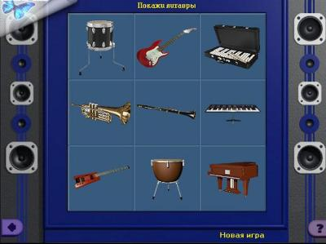

Эта игра - музыкальный аналог известной игры "Крестики-нолики". Компьютер предлагает игроку угадать один из девяти музыкальных терминов, изображенных в квадратиках.

Если угадаешь правильно, то квадратик подсветится зеленым цветом (это крестик игрока), а угадаешь неправильно - квадратик подсветится красным (это нолик компьютера).

Если соберутся три крестика в ряд (зеленые квадраты) - выигрыш за игроком, а если три в ряд нолика (красные квадраты) - выиграл компьютер. Ну, кто кого?

Для возврата в основной экран нажать кнопку "Выход".

**Бурский Игорь Владиславович**

**email:**[**iboursky@mtu-net.ru**](mailto:iboursky@mtu-net.ru)

[**http://burskytest.narod.ru/main.htm**](http://burskytest.narod.ru/main.htm)

[**http://muzobuch.narod.ru/instructions.htm**](http://muzobuch.narod.ru/instructions.htm)

**Курс обучающих компьютерных игр по начальной теории музыки (сольфеджио).**

[**http://muzobuch.narod.ru/description.htm**](http://muzobuch.narod.ru/description.htm)

[**http://muzobuch.narod.ru/history.htm**](http://muzobuch.narod.ru/history.htm)

* **«Изучаем названия нот» (И.В. Бурский)**

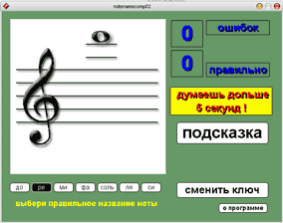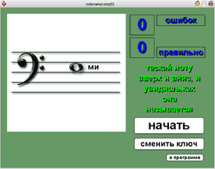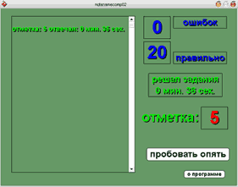

На нотоносце в скрипичном (или по желанию в басовом) ключе в произвольном неповторяющемся порядке показываются ноты. Игрок должен выбрать в нижней строке правильное название ноты.

В верхнем правом углу находится табло, которое показывает количество правильных и неправильных ответов.

Компьютер комментирует каждый ответ игрока, по окончании выставляется оценка.

* **«Гена и чебурашка», ритм (И.В. Бурский)**

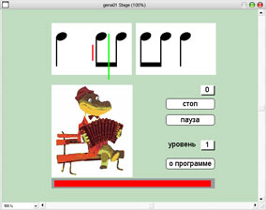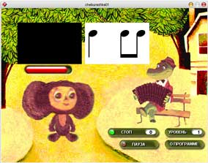

**Изучаем ритм.**

Как играть: нужно нажимать пробел, чтобы отгадать (воспроизвести) ритм. Нажать кнопку «ИГРАТЬ», чтобы включить игру (перед началом будет 4 пустых отсчёта метронома. Когда нет звука метронома (и аккомпанемента), нужно ориентироваться на движение гармошки.

* **«Метроном», «Метроном 1» (И.В. Бурский)**

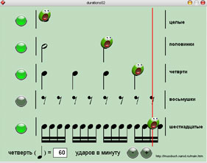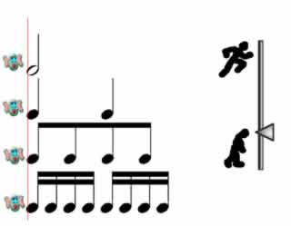

[скачать](http://burskytest.narod.ru/OTHER1/metronom.rar)



Два немного разных по оформлению и звучанию метронома показывают соотношение целых, половинных, четвертных, восьмых и шестнадцатых длительностей нот. Существует возможность «отключения» звучания отдельных длительностей (автоматически заменяются паузами), «включения» сочетания звучания только требуемых длительностей, изменения полозком темпа звучания метрономов.

* **«Интерактивная музыкальная обучалка»**

[**http://bukashka.org/index.php/home/singing/musikshool**](http://bukashka.org/index.php/home/singing/musikshool)

Интерактивная музыкальная «обучалка» поможет ребенку познать азы музыки, независимо от того, есть ли у него начальное музыкальное образование, или нет:

* названия, буквенные латинские обозначения звуков, их расположение одновременно на фортепианной клавиатуре и нотном стане с указанием октавы и звучанием в диапазоне от «ля» малой октавы – до «ми» третьей октавы;
* сведения о знаках альтерации;
* названия и обозначения длительностей нот, соответствующих им пауз, а также воспроизведение их временного звучания согласно метроному;
* сведения о пунктирном ритме, точке, лиге, триолях.

Наведение курсора на любой расположенный на плеере активный рисунок сопровождается краткими сведениями об этом элементе в информационном окошке. В приложении к игре имеются подсказки для работы с предлагаемым материалом.

* **«Однорукий пианист»**

Настоящая игра – тренажёр поможет:

**выучить ноты** в разных октавах одновременно на клавиатуре фортепиано и нотоносце;

**проверить себя:**

* в знании нот и октав в басовом ключе;
* в знании нот и октав в скрипичном ключе;
* в знании клавиатуры.

В перечисленных упражнениях необходимо показывать ответ на задание, которое написано в нижнем окне. В случае неправильного ответа, компьютер указывает на ошибку и показывает правильный ответ.

* **«Flesh Player» guitar, guitar1**

[**http://bukashka.org/index.php/home/singing/musikshool**](http://bukashka.org/index.php/home/singing/musikshool)

Настоящие плееры помогут начинающим гитаристам:

* освоить названия и латинские обозначения струн на грифе

шестиструнной гитары,

* научиться настраивать свой инструмент,
* прослушать звучание струн.
* **«Ритмический размер»**

[**http://bukashka.org/index.php/home/singing/musikshool**](http://bukashka.org/index.php/home/singing/musikshool)

Настоящая игра поможет разобраться с понятием **размер**.

* **«Длительности нот»**

[**http://bukashka.org/index.php/home/singing/musikshool**](http://bukashka.org/index.php/home/singing/musikshool)

Настоящая игра поможет освоить **длительности нот.**

* **«Интерваллер» (Роман Махно)**

[**http://www.7not.ru/theory/05.phtml**](http://www.7not.ru/theory/05.phtml)

Настоящая игра – тренажёр поможет обучающимся закрепить навыки построения интервалов в скрипичном и басовом ключах в двух уровнях выполнения задания:

* показывая только ступеневую величину интервалов;
* показывая полутоновую величину интервалов (для выполнения этого задания: знак «**+**» – это «**#**», знак «**–**» – это «**b**»).

Компьютер даёт определённое задание, в случае неправильного ответа, указывает на ошибку и показывает правильный ответ.

[**Intervaller**](http://www.7not.ru/theory/files/intervaller.zip)

* **«Accordeon» (Сергей Антонюк)**

**Аккорды**

[**http://www.7not.ru/theory/07.phtml**](http://www.7not.ru/theory/07.phtml)

Настоящая игра – тренажёр поможет закрепить навыки построения:

* мажорного и минорного трезвучий;
* всех трезвучий;
* обращений трезвучий

в скрипичном, басовом ключах и на фортепианной клавиатуре в разных октавах, а также прослушать их звучание.Для выполнения задания понадобятся знаки альтерации: знак «**+**» – это «**#**»,

знак «**–**» – это «b»

Компьютер даёт определённое задание, в случае неправильного ответа, указывает на ошибку и показывает правильный ответ.

[**Аккорды**](http://www.7not.ru/theory/files/accordeon.rar)

* **«Том и Джери» (И.В. Бурский)**

[скачать](http://burskytest.narod.ru/OTHER1/TomJerS.rar)

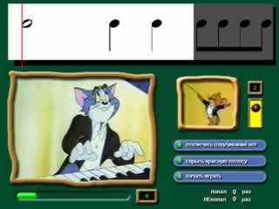

Игрок должен, нажимая пробел, помочь Тому играть ритмический рисунок, показанный нотами. Если игрок попал в ритмический рисунок, Том "брякает" по роялю, а если не уложился в заданный ритм, то Том "ойкает" и растерянно поднимает лапы.

Красная полоса отмечает текущий момент времени.

На сером фоне показаны длительности, поставленные в очередь. Полозком на жёлтом фоне можно менять темп (скорость).

Отключив красную полосу, можно тренироваться, ориентируясь только на дирижёрский жест Джерри.

Ведётся статистика попаданий.

* **«Ноты-птицы» (И.В. Бурский)**

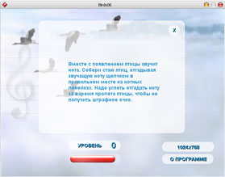

**Определяем ноты на слух.**

Вместе с появлением летящей птицы звучит нота. Нужно собрать стаю птиц, отгадывая звучащую ноту щелчком в правильном месте на нотных линейках. Надо успеть отгадать ноту за время полёта птицы, иначе игрок получает штрафное очко.

Игра содержит 10 уровней. В каждом уровне загадывается разное количество нот (от двух – до десяти) и разрешается разное количество возможных ошибок. Если игрок не прошёл один из уровней, ему предлагается повторить его.

При многократном использовании игры порядок загадываемых нот самопроизвольный, не повторяется.

* **«Интервалы» (И.В. Бурский)**

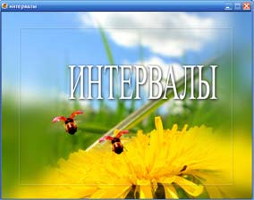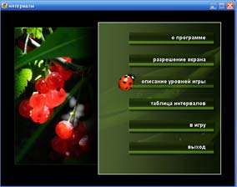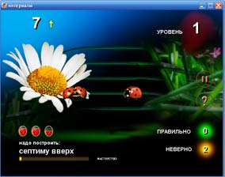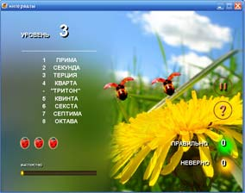

1. **Построение интервалов (уровни 1, 2).**

В «поле задания» (нижний левый угол) задаётся название интервала и направление (вверх – вниз), указанном жёлтой стрелкой, в котором его нужно построить. Надо построить его от ноты, отмеченной **левой божьей коровкой**, перетаскивая **правую божью коровку** в указанном направлении на высоту нужной ноты.

Если отведённое на построение время истекло, засчитывается ошибка, и **левая божья коровка** улетает.

**1 уровень: Количественная (ступеневая) величина интервалов.**

При выполнении задания нужно построить интервал, учитывая только количество ступеней, которое в него входит.

**2 уровень: Качественная (тоново-полутоновая) величина**

**интервалов.**

При построении больших, малых, чистых, увеличенных или уменьшенных интервалов:

* для повышения **правой ноты** (божьей коровки) нужно при её перетаскивании удерживать клавишу «**SHIFT**», тогда перед божьей коровкой появится знак «**#».**
* для понижения**правой ноты** (божьей коровки) нужно при её перетаскивании удерживать клавишу «**Ctrl**», тогда перед божьей коровкой появится знак «**b».**

1. **Определение на слух простых интервалов от примы до октавы (уровни 3, 4).**

**3 уровень:Количественная (ступеневая) величина интервалов.**

Нужно определить и отметить звучащий интервал щелчком мыши

по правильному названию.

Если божьи коровки улетели вверх, а игрок не успел отгадать звучащий интервал, то засчитывается ошибка.

**4 уровень:Качественная (тоново-полутоновая) величина**

**интервалов.**

Нужно определить и обязательно отметить щелчком мыши **не одну, а обе части** названия интервала (за исключением «тритона»). Например: «чистая квинта», «большая секунда» и т.д.

* **«Трезвучия» (И.В. Бурский)**

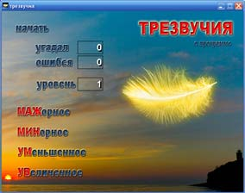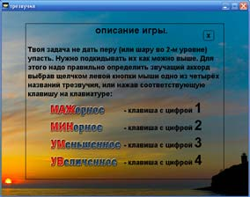

**Определяем на слух трезвучия.**

Задача игрока не дать перу (или шару во 2-м уровне) упасть. Нужно «подкидывать» их как можно выше. Для этого надо правильно определить звучащий аккорд, выбрав щелчком левой кнопки мыши одно из четырёх названий трезвучий, или, нажав соответствующую клавишу на клавиатуре:

* **Мажорное** – клавиша с цифрой **1**
* **Минорное** – клавиша с цифрой **2**
* **Уменьшенное**– клавиша с цифрой **3**
* **Увеличенное**– клавиша с цифрой **4**
* **«Ритм и интонация» (И.В. Бурский)**

[скачать](http://burskytest.narod.ru/OTHER1/IandR.rar)

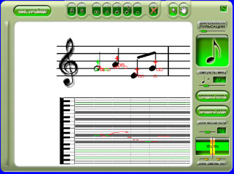

Самостоятельная, т.е. не требующая "запускалки", программа. Совмещает в себе набор нот, прослушивание набранной мелодии в желаемом темпе и проверку того, как Вы набранную мелодию поёте (или играете) в микрофон. В режиме проверки с микрофона программа покажет, какую ноту Вы спели (или сыграли) не вовремя, а какую - вовремя. Также будет изображена высота исполняемых нот. Есть возможность загрузки и сохранения мелодий. Программа будет полезна для освоения нотной грамоты на уроках сольфеджио.

**Окно нот**

Здесь можно набрать мелодию при помощи щелчков мыши (в режиме набора нот, инструмент «Стрелка»). Сюда же можно загрузить готовую мелодию при помощи менеджера мелодий (см. закладку «Менеджер мелодий» и «Настройки»).

***В режиме тестирования***

При включенной кнопке «Проверь себя», на нотных линейках появляются:

* КРАСНЫЕ ОВАЛЫ, если звучащая нота не соответствует написанной.
* ЗЕЛЁНЫЕ ОВАЛЫ, если звучащая нота соответствует написанной.

Овалы будут появляться в **окне нот** ПРИБЛИЗИТЕЛЬНО на месте звучащей ноты (так как для микрофона звучащие ноты, к примеру, соль-диез и ля-бемоль находятся на одной высоте, но записываются при этом на разных линейках нотного стана). В окне **piano-roll** ноты, наоборот, располагаются ТОЧНО на своей высоте (так как в окне **piano-roll**звучащие ноты, к примеру соль-диез и ля-бемоль находятся на разных высотах).

* КРАСНЫЙ КРЕСТИК над нотой появится, если нота сменилась НЕ в пределах смены нот.
* ЗЕЛЁНЫЙ КРЕСТИК над нотой появится, если нота сменилась в пределах смены нот.

**Окно piano-roll**

Здесь ноты располагаются не на линейках, а на полосах. Эти полосы располагаются друг над другом ПО ПОЛУТОНАМ. Как клавиши на рояле.

* ТЁМНО-СЕРЫЕ ПОЛОСЫ (как бы нотные линейки) – это полосы нот нотных линеек (ми-соль-си-ре-фа).

***В режиме тестирования***

При включенной кнопке «Проверь себя», в окне **piano-roll**появляются:

* КРАСНЫЕ ПОЛОСКИ, если звучащая нота НЕ соответствует написанной.
* ЗЕЛЁНЫЕ ПОЛОСКИ, если звучащая нота соответствует написанной.

Полоски располагаются ТОЧНО на своей высоте (так как в окне **piano-roll**звучащие ноты, к примеру,соль-диез и ля-бемоль находятся на разных высотах). На нотных линейках появляются овалы, наоборот, ПРИБЛИЗИТЕЛЬНО на месте звучащей ноты (так как для микрофона звучащие ноты, к примеру, соль-диез и ля-бемоль находятся на одной высоте).

**Анатолий Бывших**

**Домашний сайт программы NoteTrainer**[**http://byvshikh.narod.ru/notetrainer/**](http://byvshikh.narod.ru/notetrainer/)

* **«Знание нот на клавиатуре и грифе»**

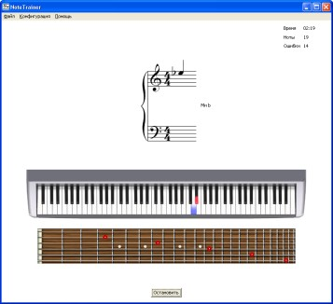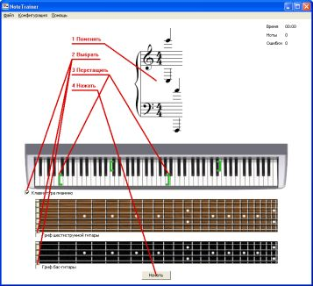

**NoteTrainer**- программа для формирования у начинающих музыкантов навыков чтения нот. Цель использования программы - сформировать устойчивую ассоциацию "нота на листе" - "положение рук на клавиатуре". Пользователь вводит ноты нажатием на клавиши MIDI клавиатуры или с помощью щелчка мыши по нарисованной клавиатуре или гитарному грифу. Интерфейс программы сделан так, чтобы его легко можно было освоить "методом тыка". Диалог с параметрами настроек появляется при нажатии на пункты меню "Конфигурация/Настройки..." или просто щелчком кнопки мыши по окну программы. Можно перетаскивать клавиатуру, грифы и нотный стан, нажав на правую кнопку мыши. Выбор нотного ключа делается из меню или щелчком мыши по нарисованному ключу, задание диапазона нот - перетаскиванием меток на клавиатуре пианино. Управление программой через MIDI клавиатуру сейчас реализовано только для заранее заданных клавиш, переназначить их нельзя. Поддерживается только клавиатура, по диапазону соответствующая обычному пианино (88 клавиш). Для нее раскладка такая: "Старт/Стоп" - крайняя левая белая клавиша, "Пауза" - крайняя левая черная.

**ВАЖНЫЕ ЗАМЕЧАНИЯ** - Для того, чтобы программа получала сообщения от подключенной к компьютеру MIDI клавиатуры, необходимо в настройках программы задать клавиатуру как устройство ввода MIDI. Это делается выбором пункта меню "Конфигурация/настройки...". В появившемся диалоге в рамке "Ввод нот с MIDI клавиатуры" выберите вашу клавиатуру и поставьте галочку в поле "включить". После этого программа будет реагировать на нажатия клавиш клавиатуры. - Если вы подключаете MIDI клавиатуру через USB, то подсоединить и включить ее надо до запуска программы. Если же во время подключения клавиатуры программа была запущена, ее необходимо закрыть и запустить заново, иначе ваша MIDI клавиатура не будет отображаться в списке "Ввод нот с MIDI клавиатуры".

**Алексей Устинов, Алексей Выграненко.**

[**http://virartech.ru**](http://virartech.ru)

[**music-arcade@virartech.ru**](mailto:music-arcade@virartech.ru)

[**http://music-arcade.virartech.ru/**](http://music-arcade.virartech.ru/)

* **«Музыкальные аркады»**

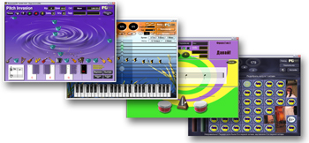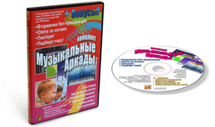

Комплект «Музыкальные аркады» включает **4** обучающие музыкальные игры с «Пошаговым руководством» (*приложение*), видео инструкциями, синтезатором и др. материалами. Игры:

* **«Охота за нотами»**
* **«Вторжение нот – пришельцев»**
* **«Повтори»**
* **«Подбери пару»**

охватывают **главные музыкальные предметы** музыкальной школы, позволяют вырабатывать, развивать и закреплять **7 основных музыкальных способностей и навыков.**

* звуковысотный слух;
* чувство ритма;
* чтение партитур;
* распознавание интервалов, мелодий, аккордов, ритмических рисунков;
* исполнение мелодий и ритмических фигур;
* музыкальная память,
* игра в ансамбле.

«Пошаговое руководство» даёт подробные инструкции для возможности проверить музыкальные способности и навыки, выбрать нужное упражнение (конкретную игру и режим), контролировать уровень развития способностей и навыков с помощью методических рекомендаций и тестов.

Игровые программы сделаны таким образом, что развитие навыков происходит в игровой соревновательной форме, что придаёт процессу позитивный настрой и превращает обучение в забаву.

**Игры не сложные**, поскольку, по словам авторов, некоторые дети 3-5 лет уже играют в них и поясняют своим родителям, для чего нужны те или иные кнопки, и как в этой игре победить.

**Игры не простые**, поскольку в каждой игре можно выбрать режим, в котором и профессиональному музыканту будет не так легко набирать очки.

Таким образом, эти программы полезны на разных стадиях отработки навыков, интересны как детям, так и взрослым.

* **«Охота за нотами»**

В игре, по мере движения нот на нотном стане, нужно сбить их,

нажимая правильные клавиши на экране или на миди – клавиатуре.

* **«Вторжение нот – пришельцев»**

В основу игры положен принцип классических аркадных игр. Задача игрока – сбить всех «летящих пришельцев», угадывая ноты, которые они играют.

* **«Повтори»**

Эта программа призвана научить узнавать и играть ноты, мелодии и ритмические фразы.

* **«Подбери пару»**

Эта игра представляет собой музыкальную вариацию на тему классической игры для тренировки памяти, в которой игроку нужно сопоставить ноты, интервалы, аккорды, звуки инструментов или мелодии.

* **«МузыкальныйКолледжСтудент 1»**

**( 7 игр + Метроном на для PC и Mac!)**

[**http://virartech.ru/musical-college/1s-cd/index.php**](http://virartech.ru/musical-college/1s-cd/index.php)

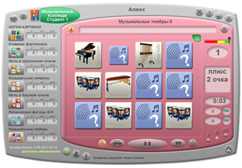

Программа "Музыкальный Колледж Студент 1" включает обучающие музыкальные игры, а также "Метроном" и служит для развития музыкального слуха, освоения нотной грамоты детьми (начиная с 2-х лет) и взрослыми. В единой оболочке 7 ОБНОВЛЕННЫХ игр, выбранных нашими посетителями в результате голосования. И это самые востребованные темы:

* **НОТКИ-КАРТИНКИ** (2+)
* **Клавиши фортепиано** (5+)
* **Ноты в скрипичном ключе** (7+)
* **Музыкальные символы** (7+)
* **Ноты в басовом ключе** (8+)
* **Ритмические фигуры 4/4** (9+)
* **Музыкальные тембры** (5+)

Возраст указан в скобках, например, (5+), хотя это достаточно условно и зависит от ребенка, преподавателя, помогают ли родители или нет. В любом случае все игры начинаются с простых вопросов и всегда можно выбрать одну из 3-х ступеней, задачи в которой соответствуют уровню ребенка. Если задачи кажутся все-таки сложными, то можно также использовать режим обучения, когда игра сама задает вопросы и сама отвечает.

В версиях игр на CD учтены многие замечания и рекомендации посетителей сайта, и эти игры имеют ряд существенных отличий от онлайн версий, как в наборе функций, так и в контенте. Это значит, что играть в них еще интереснее, а обучающих эффект еще больше.

**1.** Режим обучения – прекрасный способ знакомиться с учебным материалом:

игра "сама" проигрывает все вопросы и правильные ответы.

**2.** Полная статистика игр – в специальном окне в виде графиков выводятся:

ОЧКИ, ВРЕМЯ, СКОРОСТЬ и % правильных ответов, с указанием даты,

чтобы легко визуально оценивать успехи "студента".

**3.** Отображение ошибок – в окне "Статистика" по каждой завершенной

ступени выводятся фишки (вопросы), на которых были сделаны ошибки.

**4.** Автоподстройка вопросов – как и реальный педагог, игра "отслеживает"

ошибки и "подсовывает" в игровое поле эти вопросы снова при переходе

на следующий уровень.

**5.** Звуковые ответы – при правильном ответе, например, в игре "Названия

клавиш фортепиано" раздается звучание этой клавиши/ноты –

запоминается не только символ, но и звучание.

**6.** Индикация всех завершенных ступеней – в главном можно одним взглядом

оценить успехи ученика по числу завершенных ступеней.

**7.** Можно отключить статистику – например, если вы захотите сыграть и не

нарушать статистику вашего ребенка.

**8.** Картинки, показывающиеся при прохождении уровня, можно выбирать

независимо для каждой игры.

**9.** Есть КАМЕРТОН, с возможностью выбрать тон ДО или ЛЯ.

**10.** В главное окно включен МЕТРОНОМ, что делает программу еще более

эффективной и удобной.

**11.** ТРИ "Учетных записи" – можно будет хранить все результаты для 3-х

игроков.

**12.** Выше качество звуковых фрагментов и изображений.

* **«Ear Master Pro» (Мастеробучения)**

[**www.earmaster.com/support/**](http://www.earmaster.com/support/)

Программа «EarMasterPro» представляет собой целый комплекс упражнений, с помощью которых можно развить способности слышать интервалы, аккорды в ладу и вне лада, мелодии, ритмические последовательности.

EarMaster будет проигрывать отдельные звуки, интервалы, аккорды, ритмы в произвольном порядке, а пользователь должен определить, что было сыграно в задании.

Ответ может быть представлен на виртуальной клавиатуре, нотоносце, грифе гитары, кнопках ответов или в виде пения, хлопков в ладоши перед микрофоном. Для ввода ответов можно также пользоваться MIDI-клавиатурой.

Пользователю предоставляется возможность выбрать один из 3-х стилей обучения:

* **Стандартный репетитор EarMaster**

Стандартный репетитор приспосабливается к уровню знаний игрока в процессе обучения. Обучающийся также может изменять каждое упражнение самостоятельно с большой свободой и гибкостью.

* **Джазовый репетитор EarMaster**

Джазовый репетитор предназначен для более подготовленных пользователей. Он предлагает задания, в которые входят джазовые гармонии и «свингующие» ритмы.

* **Подготовленные упражнения**

EarMasterсодержит следующие 12 видов упражнений:

* сравнение интервалов
* определение интервалов
* пение интервалов
* определение аккордов
* обращения аккордов
* последовательности аккордов
* определение ладов
* чтение ритма
* имитация ритма
* ритмический диктант
* коррекция ритма
* мелодический диктант

Настройка упражнений позволяет добиться обучающемуся того, что он хочет. Также пользователь может создавать свои собственные упражнения и экспериментировать с особыми параметрами настройки.

* **«Earope»**

Программа «Earope» - более сложный аналог обучающей системы «EarMasterPro», содержащая полный объём сведений и упражнений по элементарной теории музыки, сольфеджио и гармонии по следующим 7 разделам (модулям):

* интервалы
* лады
* аккорды
* обращения
* последовательности
* мелодии
* ритм

**Интервалы.**

В разделе обучающемуся предоставляется возможность самому выбрать:

* количество и качество интервалов, которые необходимо определить (от унисона до октавы);
* виды интервалов (диатонические, консонансы, диссонансы);
* виды движения, в котором будут звучать мелодические интервалы (вверх, вниз, оба направления);
* диапазон звучания (1, 2, 3 октавы);
* «тонику», т.е. звук, от которого будут звучать интервалы;
* вид звучания (мелодический, гармонический, педаль).

**Лады.**

В разделе для упражнений (определения на слух или воспроизведения) представлены:

* 28 видов диатонических, альтерированных, хроматических ладов, включая лады народной музыки и блюзовый лад;
* возможность выбора любой «тоники»;
* виды звучания (мелодический, гармонический, педаль).

**Аккорды.**

В разделе предоставляется возможность выбрать:

* виды аккордов (трезвучия, септаккорды, неальтерированные, альтерированные);
* необходимое количество аккордов из 48 предлагаемых;
* пение с обращениями
* «тонику», т.е. звук, от которого будут звучать аккорды;
* вид звучания (мелодический, гармонический, педаль).

**Обращения.**

В разделе предоставляется возможность выбрать:

* аккорды (7 основных), которые будут обращаться в упражнении;
* непосредственно обращения, которые необходимы пользователю в конкретном упражнении;
* «тонику», т.е. звук, от которого будут звучать аккорды;
* вид звучания (мелодический, гармонический, педаль).

**Последовательности.**

В разделе предоставляется возможность выбрать:

* варианты гармонических оборотов из 48 предлагаемых, которые будут использованы в последовательности;
* количество аккордов в последовательности (2, 3, 4);
* вид каденции (основная, классическая, классическая – кратко, джазовая, джазовая – кратко, без каденции).
* «тонику», т.е. звук, от которого будут звучать аккорды;
* вид звучания (мелодический, гармонический, педаль).

**Мелодии.**

В разделе обучающемуся предоставляется возможность самому выбрать:

* «тонику»;
* лад (натуральный мажор, натуральный минор, мелодический минор, гармонический минор, мажорная пентатоника, минорная пентатоника, хроматический лад);
* диапазон (количество ступеней лада);
* количество звуков в мелодии;
* вид каденции (основная, классическая, классическая – кратко, джазовая, джазовая – кратко, без каденции).

**Ритм.**

В разделе предоставляется возможность выбрать:

* длительности нот;
* использование или отсутствие пауз;
* использование или отсутствие точек;
* использование или отсутствие лиг;
* использование или отсутствие триолей из разных длительностей;
* размер (из предлагаемых 8);
* использование или отсутствие пустых тактов;
* использование или отсутствие повтора;
* вид упражнения: слушание, чтение, выполнение.

Существует возможность регулирования темпа, громкости звучания упражнений. Ответ может быть представлен на виртуальной клавиатуре, нотоносце, с помощью MIDI-устройств.

**Тренер** «Earope» приспосабливается к уровню подготовки пользователя в каждом модуле (разделе). Есть возможность самостоятельного изменения уровня сложности каждого раздела (модуля).

Ведётся статистика данных пользователей и их результатов, которые, при необходимости можно изменить, обнулить, не сохранять.

**II Увлекательные музыкальные игры для детей дошкольного возраста.**

**Игры, программы**

**для обучения и развития музыкальных навыков.**

[**http://www.muz-urok.ru/igryi.htm**](http://www.muz-urok.ru/igryi.htm)

* **«Мурзилка. Затерянная мелодия».**

[**Скачать**](http://depositfiles.com/files/k392ruwen)

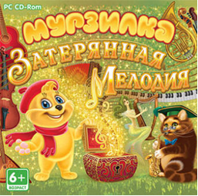

Известный с детства герой Мурзилка приглашает всех ребят в мир

Музыки!

Мурзилка побывает в царских палатах, в дворцовом саду и мастерской Гончара, в гостях у Марьи-искусницы и в шатре скоморохов, узнает, что такое ноты и длительности, как правильно их отличать и записывать на нотном стане, что такое лад, как выглядят и звучат самые разные инструменты, какие существуют песенные жанры, что такое ритм, такт, размер и еще много всего интересного.

Особенности игры:

- ребенок обучится основам музыкальной грамоты.

- познакомится с группами народных и симфонических инструментов,

а также с особенностями фольклора народов мира.

- приобретёт коммуникативные навыки: помощи друзьям, умения слушать

старших, добиваться поставленной цели.

Инструкция по установке:

1. Распаковать скаченный архив.

2. Смонтировать (распакованный из архива) образ при помощи Daemon

Tools.

3. Установить игру.

4. Наслаждаться игрой!

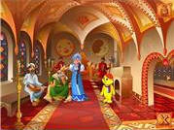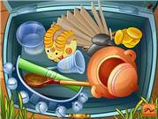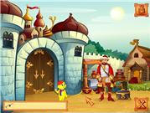

* **«Скоро в школу. Развиваем музыкальные способности».**

Яркий, красочный и увлекательный диск, он откроет для детей таинственный мир нотной грамоты, расскажет интереснейшие истории из жизни всемирно известных композиторов, познакомит с музыкальными инструментами и их звучанием. А для вас, дорогие мамы и папы, приготовлены ценные советы: как найти хорошего педагога, как организовать домашние занятия, как помочь ребенку в обучении. Чтобы крохе было проще учить музыкальную теорию, все упражнения озвучены. Самых прилежных малышей ждут веселые музыкальные сказки!

ОСОБЕННОСТИ:

* Занятия по возрастным группам: от рождения до 7 лет.

* Интересные упражнения по теории музыки и на развитие

музыкального слуха.

* Знаменитые композиторы мира.

* Все о музыкальных инструментах.

* Рекомендации для родителей.

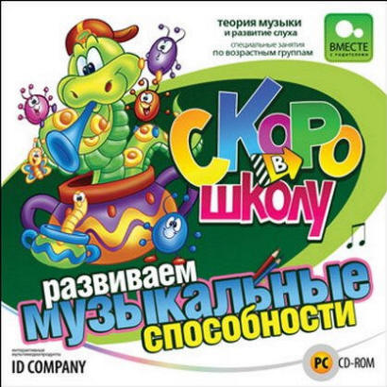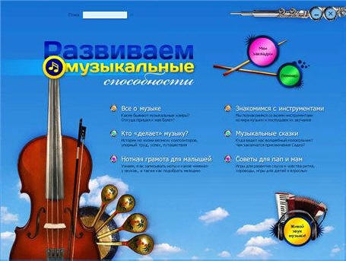

[**Скачать**](http://air7.ifolder.ru/21195909)

* **"Играем с музыкой П.И. Чайковского Щелкунчик"**

Развивающая программа из серии Играем с музыкой - это не только игра, но и замечательное пособие для развития и обучения детей. С помощью этой игры ребенок погружается в прекрасный мир музыки, узнает музыкальные инструменты, знакомится с музыкальными жанрами.

Детская развивающая программа «Щелкунчик» удачно сочетает увлекательную компьютерную игру, музыкальную энциклопедию и сказочное приключение в мире музыки. Чарующие мотивы из одноименного балета, завораживающие звуки симфонического оркестра, сказочные персонажи – вот то, что поможет ребенку погрузиться в мир классической музыки, почувствовать и оценить всю ее красоту и волшебство.

[**Скачать**](http://air7.ifolder.ru/17654171)**или** [**Скачать**](http://depositfiles.com/files/x6vyejp0k)

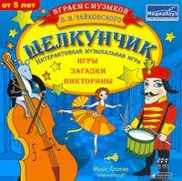

Компьютерная игра поможет ребенку развить слух, музыкальные способности, научит различать музыкальные инструменты.

Игровая часть компьютерной программы представлена в виде серии загадок и викторин, объединенных общей сюжетной линией:

путешествуя по сказке, игроку предстоит найти ключ, который открывает дверь в секретную комнату, где заперт Щелкунчик.

В зависимости от возраста ребенка можно выбрать подходящий уровень сложности игры или воспользоваться подсказкой Усмуса – волшебного обитателя дома музыки.

Музыкальная энциклопедия познакомит детей с биографией выдающегося русского композитора П. И. Чайковского и историей создания балета "Щелкунчик".

Развивающая компьютерная программа "Щелкунчик" является обладателем многих наград за рубежом.

Особенности игры:

* шедевры классической музыки в исполнении симфонического оркестра
* 9 игр на развитие музыкальных способностей и слуха ребенка
* низкие системные требования
* всё на русском языке
* **"Играем с музыкой Моцарта. Волшебная флейта"**

Развивающая игра "Волшебная флейта" продолжает серию детских программ "Играем с музыкой". Как и другие программы этой серии, "Волшебная флейта" сочетает в себе игры, викторины, сказочные приключения и музыкальную энциклопедию. Игровые задания объединены общим сюжетом. Юному музыканту вместе с маленьким Моцартом нужно вернуть в страну Сновидений Солнце, украденное Царицей Ночи. Загадки и викторины помогут ребенку научиться зрительно и на слух различать инструменты, позволят развить музыкальный слух и память. Если во время игры маленький слушательстолкнется с какими-либо трудностями, на помощь ему придет Папагено - веселый птицелов царицы Ночи, который объяснит суть задания и подбодрит юного музыканта. А чтобы знакомство с оперой Моцарта оказалось не только приятным, но и запоминающимся, ребенок в любой момент может обратиться к энциклопедии, где содержатся сведения о биографии композитора и история создания его.

[**Скачать**](http://air7.ifolder.ru/17654662) **или** [**Скачать**](http://depositfiles.com/files/3rvxicrob)

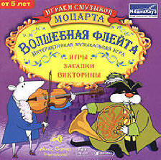

* **«Алиса и Времена года».**

Музыкальная обучающая программа из серии «Играем с музыкой», основанная на классических произведениях Льюиса Кэрролла «Алиса в Стране Чудес» и Антонио Вивальди «Времена Года».

В США – на родине оригинальной программы – развивающая программа была отмечена призом зрительских симпатий «ParentsChoice».

Музыкальное волшебство в стране Чудес.

Хотите отправиться в сказочную страну, наполненную чудесами и волшебством?! Тогда вам по пути с Алисой – главной героиней обучающей компьютерной игры из серии «Играем с музыкой». Тем более что очаровательной путешественнице потребуется ваша помощь.

Дело в том, что Алиса попала внутрь музыкальных часов, которые

неосторожно обронил Белый Кролик. Крышка захлопнулась, итеперь девочка может опоздать к вечернему чаю. Чтобы вызволить пленницу, потребуется немного внимания, любознательности и музыкального слуха. Ведь все головоломки и задания будут музыкальными! Но это вовсе не означает, что вы должны обладать талантами Антонио Вивальди или Льюиса Кэрролла, на чьих произведениях основана компьютерная игра.

Алиса поможет развить заложенные в вас музыкальные способности. Хорошим средством для этого станет электронная музыкальная энциклопедия и советы Чеширского Кота, который приходит на выручку при каждом удобном случае.

Все в стране Чудес необычно, даже часы! Каждая цифра на циферблате соответствует определенному месяцу в году. Перемещаясь из одного дневника в другой, вы побываете в зимней сказке, весеннем пробуждении, летнем буйстве и осеннем златолистье. Все времена года сопровождаются завораживающими звуками музыки, которые лучше слов рисуют в воображении красочные картины.

«Алиса и Времена Года» - чудесная детская компьютерная игра, позволяющая соприкоснуться с волшебством, имя которому музыка!

[**Скачать**](http://air7.ifolder.ru/17654189)**или** [**Скачать**](http://depositfiles.com/files/337tsurbz)

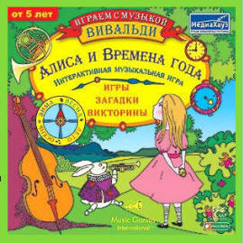

**Музыкальные игры, обзор детских музыкальных компьютерных игр.**

[**http://ourworldgame.ru/muzykalnye-igry-obzor-detskix-muzykalnyx-kompyuternyx-igr/**](http://ourworldgame.ru/muzykalnye-igry-obzor-detskix-muzykalnyx-kompyuternyx-igr/)

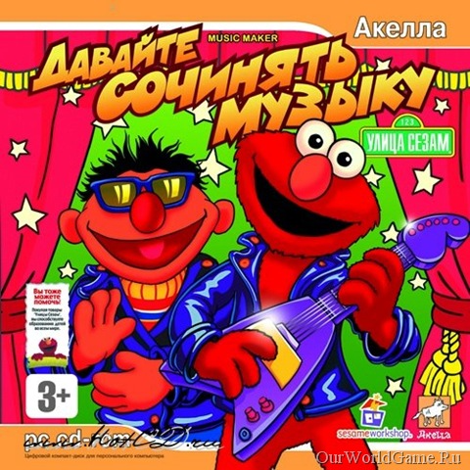

* Существует огромное количество всевозможных компьютерных игр, которые не только увлекательны, но еще и познавательны. И среди всего этого разнообразия лишь малая доля приходится на музыкальные игрушки. Однако они все заслуживают пристального внимания. Вот, к примеру, игра - **«Улица Сезам. Давайте сочинять музыку»**, классический вариант музыкальной компьютерной игры, будет интересна как малышам, так и детям постарше.

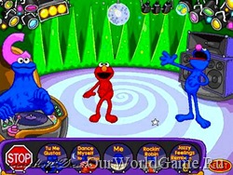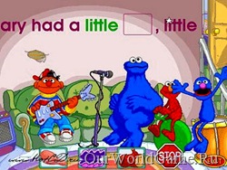

Кроме веселых песенок, которые можно петь вместе с любимыми персонажами, в этой игре можно научиться… слушать. Да, да, именно слушать и узнать, какие звуки издают различные животные, как звучат всевозможные предметы. И это еще не все, играя со звуками, детки смогут попробовать себя в роли композиторов и создать свое собственное музыкальное творение. Весьма познавателен экскурс в мир музыкальных инструментов, который значительно расширит кругозор ребенка.

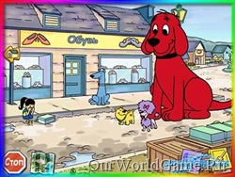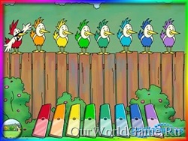

Играя, дети будут выполнять задания с логическим уклоном, узнают, что означают в музыкальной терминологии, такие понятия как ритм и стиль, выучат несколько простеньких музыкальных произведений, а также станут постановщиками танца собачек. А чтобы детишкам было легче постигать азы музыкальной грамоты, проходить игру они будут в сопровождении помощников: 7 клавиш - 7 птиц — 7 нот — 7 цветов радуги.

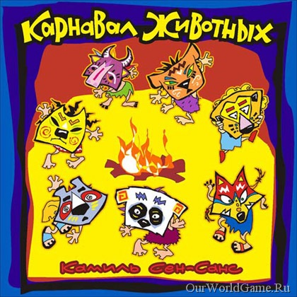

* **«Карнавал животных»** - это уникальный в своем роде проект, рассказывающий и творчестве Сен-Санса. Удивительно красивая музыка, великолепные иллюстрации приближают к прекрасному. Оригинальность проекта в том, что все картинки выполнены карандашом. С первыми аккордами в них вливается жизнь, они преображаются, становятся цветными и объемными. Еще какое-то мгновение назад картинка была неподвижной, а сейчас на ней танцующие рыбки, величаво шагающий царь зверей лев или словно летящие антилопы. При желании все картинки можно разукрасить самостоятельно или же вообще, под впечатлением от прекрасной мелодии, проявить фантазию и изобразить что-то свое.
* **«Ноты»**

Красочный интерактивный тест на знание нот на нотоносце для самых

маленьких музыкантов.

**Музыкальные обучающие игры для детей**

[**http://www.muz-urok.ru/muz_igra.htm**](http://www.muz-urok.ru/muz_igra.htm)

**онлайн**

*играйте с детьми прямо на сайте*

Здесь представлены многочисленные развивающие и обучающие музыкальные онлайн игры для детей, в которых необходимо выполнять разнообразные задания: найти соответствующие клавиши, сопоставить ноты на клавиатуре и нотном стане, найти нужное буквенное обозначение звука, соответствующий звук, подобрать по звуку или найти звук, отталкиваясь от заданного, найти тон и полутон, и многое, многое другое.

Такие музыкальные игры дают возможность познакомить детей с музыкальными инструментами, ребенок может услышать звучание многих музыкальных инструментов, получить возможность самому "поиграть" на понравившемся музыкальном инструменте.

С помощью музыкальных игр есть возможность познакомить детей с музыкальной грамотой в интересной и увлекательной форме.

В настоящее время жанр музыкальных развивающих и обучающих игр для детей стремительно развивается. Интересных обучающих музыкальных игр становиться все больше и все большего времени они требуют.

Нужно обращать пристальное внимание и на то, чтобы ребенок не уставал.

Современные компьютеры не наносят вред зрению, если ребенок не проводит у компьютера продолжительное время. Ведь даже взрослый человек устанет сидеть несколько часов подряд. Самое лучшее -это проконсультироваться с окулистом, сколько времени может проводить Ваш ребенок у компьютера. Постарайтесь позаботиться, чтобы ребенку было удобно играть в онлайн игры для детей. Компьютер должен находиться на уровне глаз, а кресло, в котором сидит ребенок, должно быть достаточно удобным.

* Мы на корабле. **«Взрываем ноты»** до того, как они доберутся до корабля.

[Взрываем ноты](http://www.muz-urok.ru/vzorvi_noti.htm)

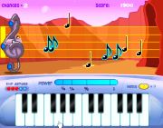

* **«Сочиняем музыку».** Выбираем различное сочетание музыкальных инструментов и прослушиваем получившийся музыкальный отрывок, который исполнят эти инструменты

[Сочиняем музыку.](http://www.muz-urok.ru/muzigra_podbor.htm)

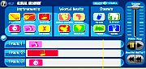

* **Музыкальная игра «Одинаковые звуки».** Эта игра хорошо развивает слух и помогает учиться различать звуки одинаковой высоты. Правила простые. Открываем квадратик за квадратиком и убираем звуки одинаковой высоты.

[Музыкальная игра "Одинаковые звуки"](http://www.muz-urok.ru/odinakovyie_zvuki.htm)

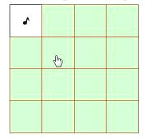

* **«Клавиатура»,**с помощью которой можно прослушать произведения одновременно с показом исполняемых нот на клавиатуре. Самому исполнить отрывки произведений.

[Клавиатура](http://www.muz-urok.ru/muz_igra_ucheb_klaviatura.htm)

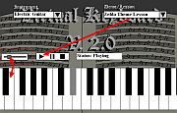

* **«Музыкальные инструменты оркестра».**

Эта игра знакомит с музыкальными инструментами и их голосами.

[Музыкальные инструменты оркестра](http://www.muz-urok.ru/muz-igra12.htm)

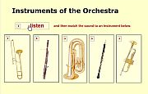

* **«Повторяй за щенком».**

Игра, которая поможет хорошо ориентироваться на клавиатуре.

[Повторяй за щенком.](http://www.muz-urok.ru/muz_igra_so_chenkom.htm)

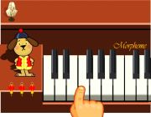

* **«Новая музыкальная обучающая игра».**

[обучающая игра](http://www.muz-urok.ru/muz_igra14.htm)

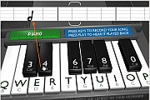

* Очередная музыкальная онлайн «**Игра с музыкальными инструментами»**,на этот раз для тренировки зрительной памяти и знания музыкальных инструментов.

[музыкальная онлайн](http://www.muz-urok.ru/muz_igra15.htm)

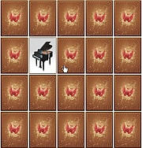

* **«Изучаем нотный стан и клавиатуру».**

[нотный стан и клавиатуру](http://www.muz-urok.ru/muz-igra13.htm)

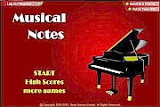

* **«Нотный стан и клавиатура».**

Учимся находить на клавиатуре и на нотном стане соответствующие ноты.

Заодно запоминаем буквенное обозначение каждой ноты.

[Нотный стан и клавиатура.](http://www.muz-urok.ru/muz_igra7.htm)

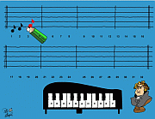

* **«Развиваем слух и музыкальную память».**

Внимательно слушаем какой звук прозвучал,находим его на нотном стане

или клавиатуре и отталкиваясь от него ищем следующий.

[Развиваем слух и музыкальную память.](http://www.muz-urok.ru/muz-igra9.htm)

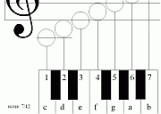

* **«MusicRoom»** Музыкальная комната в которой нужно расставить все музыкальные инструменты по группам.А заодно и вспомнить,какие инструменты, к какой группе относятся.

[Music Room Музыкальная комната](http://www.muz-urok.ru/muz-igra2.htm)

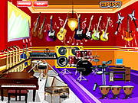

* **«Оркестр».**

Нужно определить какие инструменты звучат. Внимательно слушаем

и выбираем нужную группу.

[Музыкальная игра Оркестр](http://www.muz-urok.ru/muz_igra5.htm)

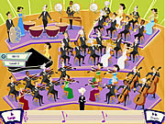

* **«Учебная клавиатура».**

Изучаем клавиатуру, подбираем, развиваем слух, запоминаем

и воспроизводим определенные звуки. Играем, используя клавиатуру ПК.

[Учебная клавиатура.](http://www.muz-urok.ru/muz_igra6.htm)

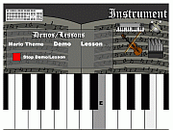

* **«Музыкальная игра».**

Учимся находить и сопоставлять ноты нотного стана и клавиатуры.

[Музыкальная игра](http://www.muz-urok.ru/muz_igra4.htm)

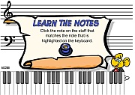

* **«Послушай и повтори за гномами их мелодию».**

Гномы поют, а мы ждем и запоминаем, кто из них звучал, нажимаем

на них по порядку их песенки.

[Музыкальная игра Повтори за гномами.](http://www.muz-urok.ru/muz_igra3.htm)

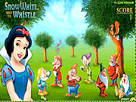

* **«Концерт для хора с котенком».**

Небольшая музыкальная шутка.

["Концерт для хора с котенком"](http://www.muz-urok.ru/muz-igra8.htm)

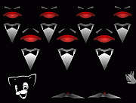

* **«Музыкальный ансамбль на островах».**

[Музыкальный ансамбль на островах](http://www.muz-urok.ru/muz-igra10.htm)

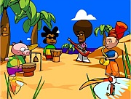

**Музыкальные игры**

[**http://bukashka.org/index.php/games/flashgameshool/musikgames.html**](http://bukashka.org/index.php/games/flashgameshool/musikgames.html)

* **Музыкальная Flash игра "Повтори за птичками"**

Слушать какая птичка поет, и выбирать ее, далее цепочка из пения птиц будет увеличиваться. Игра тренирует память и музыкальный слух. Перед тем, как играть в музыкальную игру, включить звук на компьютере.

* **Музыкальная онлайн Flash игра по нотам**

**"Как под горкой, под горой"**

Интерактивная фортепианная клавиатура со звуками, если нажимать на клавиши, то будут звучать ноты, внизу дается расшифровка названия ноты и ее обозначение.

Для начала игры "Как под горкой, под город" включить звук на компьютере. Дать ребенку понажимать на клавиши, потом прослушать мелодию, нажав на кнопку внизу. Показать ноты ребенку, объяснить, что под каждой нотой есть цветные кружочки, которые соответствуют цветным кружкам на клавишах, нажимать по порядку кружки и получится мелодия "Как под горкой, под горой". Обратить внимание ребенка на название нот и на то, как они записываются на нотном стане, заострить внимание, где какая нота находится на клавиатуре фортепиано.

* **Играем по нотам на виртуальном пианино**

**"Маленькая елочка"**

Интерактивная flash онлайн фортепианная клавиатура со звуками. Если нажимать на клавиши, то будут звучать ноты, внизу дается расшифровка названия ноты и ее обозначение.

Для начала игры "Маленькой елочке холодно зимой" включить звук на компьютере. Дать ребенку понажимать на клавиши, потом прослушать мелодию, нажав на кнопку внизу. Показать ноты ребенку, объяснить, что под каждой нотой есть цветные кружочки, которые соответствуют цветным кружкам на клавишах, нажимать по порядку кружки и получится мелодия "Маленькой елочке холодно зимой". Обратить внимание ребенка на название нот и на то, как они записываются на нотном стане, заострить внимание, где какая нота находится на клавиатуре фортепиано.

**VФлеш игры.**

**Флеш игры "Музыка"**

[**http://igrokam.ru/music/**](http://igrokam.ru/music/)

Раздел музыкальных флеш игр. Научитесь играть на различных музыкальных инструментах при помощи компьютера.

* **Флеш-игра «Рок-урок»**

[**Играть**](http://igrokam.ru/music/rockurok.html)

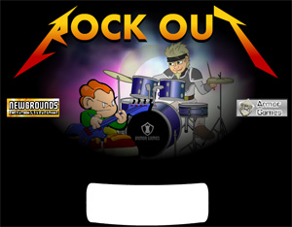

* **Флеш-игра «Попади в ноты»**

[**Играть**](http://igrokam.ru/music/notes.html)

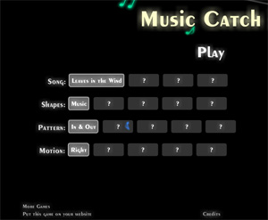

* **Флеш-игра «Рок-отель»**

[**Играть**](http://igrokam.ru/music/rockhall.html)

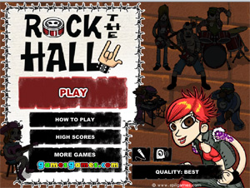

* **Флеш-игра «Высшая музыкальная школа»**

[**Играть**](http://igrokam.ru/music/highschool.html)

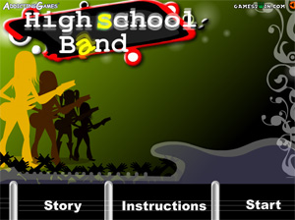

**Флеш игры про музыку и танцы**

[**http://igralka.com.ua/muzikalnie_igri/**](http://igralka.com.ua/muzikalnie_igri/)

Музыкальные флеш игры предлагают пользователям онлайн научиться играть на любых музыкальных инструментах. Такие игры будут интересны всем, кто любит играть, петь, сочинять музыку, а также тем, кто желает изучить эти вещи. Многие ребята любят петь, и музыкальные игры помогут им интересно провести свое свободное время. Это связано с тем, что такие игры открывают огромные возможности. Любого ребенка флеш игры сделают звездой шоу-бизнеса, он самостоятельно сможет освоить такие музыкальные инструменты, как ударные, гитару, пианино и так далее.

Все музыкальные игры для детей легки, просты, удобны в управлении, никаких премудростей нет. С помощью таких игр ребенок сможет получить такие навыки, как обращение с музыкальными инструментами, изучить принципы исполнения песен и так далее. Основные задачи игр — развитие музыкального слуха, освоение музыкальной грамоты, обучение владению своего голоса.

К примеру, очень замечательная игра — музыкальная собака. Здесь ребята смогут проверить внимательность и музыкальный слух. Суть игры состоит в следующем: собачка играет мелодию, а игроку ее необходимо повторить. [Музыкальная игра под названием Пианист](http://igralka.com.ua/muzikalnie_igri/pianist.html) представляет собой игру на пианино. Вверху видны нотки с буквами, на клавиатуре необходимо жать эти буквы, и получится прекрасная мелодия.

Еще одной красочной игрой на сайте Igralka является [игра, именуемая Учитель хип-хоп танцев](http://igralka.com.ua/muzikalnie_igri/lyubitel_tancev.html) Здесь игрок становится учителем танцев. Вы слышите музыку, а на экране внизу вы увидите шкалу, на ней видно, какую вам необходимо нажать клавишу. Цель — правильно нажимать клавиши и тем самым увидеть забавный и веселый танец. Для любителей электронной музыки подойдет [игра про супер машину-барабанщик](http://igralka.com.ua/muzikalnie_igri/vecher_didzheya.html) , в наличии эквалайзер и множество настроек.

**Зачем вообще эти флеш игры?**

Напряженная беспрерывная работа способна привести к стрессам и депрессиям. Поэтому каждому человеку необходимо в течение рабочего или учебного дня отдыхать, отвлекаясь на приятное занятие.

Для того чтобы за минимальное время мозг смог максимально отдохнуть, необходимо, чтобы новое занятие не имело ничего общего с предыдущей деятельностью. Например, если вы были заняты математическим анализом, то отдых должен быть связан с творческими моментами и, соответственно, если вы занимались творческой деятельностью, то наоборот, нужно выбрать занятие с математическим уклоном.

Наиболее распространенным видом офисного развлечения считается загадочный и удивительный мир флеш игр. Обусловлено это тем, что эти маленькие программы позволяют временно переключить свое внимание с одного вида деятельности на другой, давая, таким образом, мозгу прекрасную возможность для отдыха. Но не стоит слишком увлекаться флеш играми, т.к. можно потратить на свое невинное увлечение без ущерба основной деятельности не более десяти минут в час. Именно это процентное соотношение «работа-отдых» оптимизирует рабочий или учебный процесс, делая его более продуктивным.

Не так давно флеш игры были не столь популярны как сегодня, когда-то видео игры на различных игровых приставках являлись лидерами игровой индустрии. В настоящее время флеш игры заняли эту нишу, именно они считаются наиболее развивающимся направлением компьютерных игр. Свою популярность флеш-игры приобрели во многом благодаря разнообразию сюжетных линий. Они обладают разнообразными интересными сюжетами. Обновление каталога этих игр происходит практически каждый день. Этот процесс сопровождает постоянное совершенствование качества звука, улучшение дизайна, появление новых спецэффектов. Из всего ассортимента, предоставленного на просторах сайта флеш игр Игралка, пользователь сможет выбрать любую игру по своему вкусу.

Так, например, музыкальные флеш игры отлично подойдут в ситуации, когда день не заладился с самого утра, когда все происходит не по заранее намеченному плану, и, кажется, все валится из рук. Игры с музыкальной составляющей помогут вашей негативной энергии и агрессии найти выход без вреда окружающим. После десятиминутной игры вы почувствуете, как хорошее настроение возвращается к вам, и день не кажется уже таким плохим, как вначале.

Замечательной особенностью флеш игр онлайн является то, что их не нужно скачивать и устанавливать на компьютер, игра происходит через подключение к сети интернет. Графика флеш игры, безусловно, отличается от полноразмерных игр, которые занимают довольно большое место на системном диске и являются довольно требовательными к параметрам видеокарты, операционной памяти и другим параметрам компьютера, но и она постоянно корректируется и совершенствуется.

Еще одно достоинство флеш игры онлайн характеризуется легкостью использования. Для того чтобы приятно провести время за флеш игрой нужны минимальные системные требования. Эти маленькие игры обладают удивительной затягивающей силой. Благодаря их простоте в них можно играть практически бесконечно. Основным элементом управления в флеш играх является компьютерная мышь, с ее помощью с управлением может справиться даже ребенок, которые тоже очень полюбили подобное занятие.

Чтобы начать играть, нужно зайти на сайт Игралка, выбрать флеш игры онлайн по вкусу и отдыхать, расслабляться, просто приятно проводить время.

* **«Флеш игра про барабанщика».**

[игра](http://igralka.com.ua/muzikalnie_igri/na_meste_barabanschika.html)

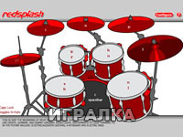

Новейший синтезатор установлен у вас дома и доступен для воплощения всех ваших музыкальных фантазий.

* **«Игра про ноты».**

[игра](http://igralka.com.ua/muzikalnie_igri/po_notam.html)

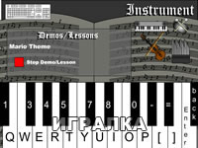

С помощью мега-синтезатора, совмещающего в себе четыре разных направления, можно сыграть множество песен.

* **Игра «Диджейский пульт».**

[игра](http://igralka.com.ua/muzikalnie_igri/didzheyskiy_pult.html)

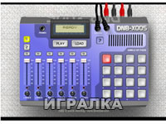

В отличие от синтезатора, пульт ди-джея не пригоден чтобы на нем играть музыку, но звуков за его кнопками упрятано предостаточно.

* **«Игра Звуки вокруг нас».**

[игра](http://igralka.com.ua/muzikalnie_igri/zvuki_vokrug_nas.html)

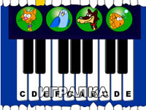

Представители фауны могут звучать очень даже музыкально. Любителям певучих зверушек посвящается.

* **Игра «Грязная музыка».**

[игра](http://igralka.com.ua/muzikalnie_igri/gryaznaya_muzika.html)

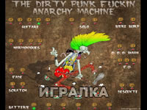

Как и в других музыкальных играх, здесь вашим музыкальным инструментом будет компьютерная клавиатура. Но хорошей музыки на этот раз не получится.

* **Игра «Звуки Гомера Симпсона».**

[игра](http://igralka.com.ua/muzikalnie_igri/zvuki_gomera_simpsona.html)

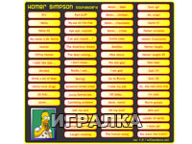

Гомер Симпсон имеет в своем запасе ряд фирменных звуков и высказываний, которые в этой игре он готов выполнять на «бис» сколько вам будет угодно.

* **Флеш игра «Танцы».**

[игра](http://igralka.com.ua/muzikalnie_igri/lyubitel_tancev.html)

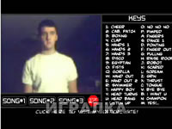

Энергичный молодой человек полностью уверен в себе как в хорошем танцоре, поэтому демонстрирует свои умения с большим удовольствием.

* **Игра «Пение вчетвером».**

[игра](http://igralka.com.ua/muzikalnie_igri/afrikanskiy_kvartet.html)

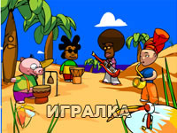

Самый жаркий континент на Земле, Африка, помимо прочих замечательных вещей подарила нам свои неповторимые музыкальные мотивы.

* **Музыкальная игра «Зверушки».**

[игра](http://igralka.com.ua/muzikalnie_igri/muzikalnie_zhivotnie.html)

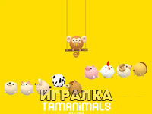

Милые зверята забрались во флеш игру и поют оттуда приятными голосами - для этого нужно только навести на животное курсор мыши.

* **Игра «Музыкальные панки».**

[игра](http://igralka.com.ua/muzikalnie_igri/rok_gruppa.html)

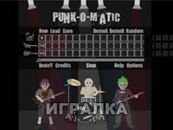

Даже для рок-музыкантов ноты и дирижёр могут быть очень полезны. Сегодня в роли хозяина нот будете вы.

**IVОнлайн игры.**

* **«Бесплатные обучающие on-line игры»**

[**http://virartech.ru/index.php**](http://virartech.ru/index.php)

Это 15 онлайн игр "Музыкального колледжа". Постоянно добавляются новые! Можно играть и совершенствовать свои музыкальные навыки и знания, сочинять музыку! Возраст, с которого лучше игру использовать, указан в скобках, как, например, (5+). Хотя это достаточно условно.

|  |  |  |
| --- | --- | --- |
|  |  |  |
|  |  |  |
|  |  |  |
|  |  |  |
|  |  |  |

**Музыкальные онлайн игры**

**(пианино, гитара, барабаны, обучающие ролики)**

[**http://www.flashmusicgames.com/rus/piano_machine.html**](http://www.flashmusicgames.com/rus/piano_machine.html)

* **«Пианино» - записывает и проигрывает мелодии**

Хотите ли вы получить кое-какие очень полезные музыкальные навыки и умения, массу удовольствия и видимый прогресс при обучении игре на любом музыкальном инструменте? И все это – весело, легко и совершенно бесплатно? Скажете, так не бывает? А вот и нет, не будьте пессимистами! Именно это мы готовы гарантировать вам, если вы скачаете нашу бесплатную музыкальную флэш-игру! Сделайте обучение музыке прикольным, забавным и простым занятием! Наше виртуальное онлайн-пианино просто в обращении, имеет «дружелюбный», интуитивно понятный интерфейс и способно понравиться любому, кто хочет начать или продолжить обучаться музыке!

Давайте посмотрим, как работает наше виртуальное онлайн-пианино. Вы видите перед собой часть клавиатуры фортепиано (размером в одну октаву) и написанными на клавишах обозначениями нот. Нажмите на клавишу, и вы услышите соответствующий звук. Обратите внимание, что, когда вы играете, на нотном стане внизу появляются ноты. Чтобы стереть ноту с нотного стана, кликните по ней, и она исчезнет.

Вы перестали играть – теперь ваша мелодия записана в файле и на нотном стане. После записи вы можете проигрывать ее снова и снова. Еще вы можете изменять темп мелодии при помощи специального ползунка. Если вам понравилась созданная мелодия, ее можно сохранить.

Наше виртуальное онлайн-пианино – это первоклассный чистый звук, который не нужно настраивать! Именно с нашим пианино вы блестяще разовьете свой музыкальный слух! Можно одновременно развлекаться и обучаться – просто здорово... Сольфеджио и обучение музыки больше не будут скучными!

* **Музыкальные онлайн игры - гитара, пианино, барабаны. Тренинги музыкального слуха.**

**Музыкальные инструменты**

* [**Игра в барабаны.**](http://www.flashmusicgames.com/rus/drum_machine.html)
* [**Онлайн пианино - записывает вашу музыку**](http://www.flashmusicgames.com/rus/piano_machine.html)
* [**Онлайн барабанная установка**](http://www.flashmusicgames.com/rus/drums01.htm)
* [**Музыкальная шкатулка (пианино, барабаны и гитара)**](http://www.flashmusicgames.com/rus/music.html)
* [**Музыкальная машина на основе гитары**](http://www.flashmusicgames.com/rus/guitar_machine.html)
* [**Игра на пианино - забавная онлайн игра**](http://www.flashmusicgames.com/rus/piano.html)
* [**Увлекательный редактор барабанной установки**](http://www.flashmusicgames.com/rus/drum_editor.html)
* [**Beat box - музыкальная шкатулка**](http://www.flashmusicgames.com/rus/beatbox.html)
* [**Редактор звуков пианино**](http://www.flashmusicgames.com/rus/note_editor.html)
* [**Барабаны на флеше - увлекательная музыкальная игра**](http://www.flashmusicgames.com/rus/flashdrums.html)
* [**Барабаны - играй мышкой и клавиатурой**](http://www.flashmusicgames.com/rus/drums02.html)
* [**Играй в онлайн гитару**](http://www.flashmusicgames.com/rus/guitar.html)
* [**Трех актавное пианино**](http://www.flashmusicgames.com/rus/piano3o1.html)
* [**Трех актавное пианино**](http://www.flashmusicgames.com/rus/piano3o2.html)
* [**Клавиатура пианино**](http://www.flashmusicgames.com/rus/piano_duration.html)

**Музыкальные тренажеры**

* [**Онлайн пианино - тренажер слуха**](http://www.flashmusicgames.com/rus/music_type.html)
* [**Тренажер музыкального слуха.**](http://www.flashmusicgames.com/rus/music_type2.html)
* [**Гитарные аккорды**](http://www.flashmusicgames.com/rus/guitar_chord.html)
* [**Тренировка музыкального слуха**](http://www.flashmusicgames.com/rus/music02.html)
* [**Перетаскивание нот**](http://www.flashmusicgames.com/rus/dragmusic.html)
* [**Аккордная клавиатура для пианино**](http://www.flashmusicgames.com/rus/chord_keyboard_major.html)
* [**Найди парные ноты**](http://www.flashmusicgames.com/rus/notepair.html)
* [**Тренинг музыкального слуха 2**](http://www.flashmusicgames.com/rus/music01.html)
* [**Игра на развитие музыкальной памяти**](http://www.flashmusicgames.com/rus/memory_sound.html)
* [**Стрелялка нотами. музыкальная игра**](http://www.flashmusicgames.com/rus/noteshooter.html)
* [**Определи что это за инструменты. Музыкальная загадка**](http://www.flashmusicgames.com/rus/orchestra03.html)
* [**Восстанови музыкальный ритм**](http://www.flashmusicgames.com/rus/puls.html)
* [**Восстанови ритм барабанов**](http://www.flashmusicgames.com/rus/restore_rhythm.html)
* [**Тренировка слуха**](http://www.flashmusicgames.com/rus/ear_training01.html)

**Музыкальные игры для детей**

* [**Радуга из нот - музыкальная игра для детей**](http://www.flashmusicgames.com/rus/rainbow_piano.html)
* [**Научись играть на пианино мелодию "Jingle bells"**](http://www.flashmusicgames.com/rus/jinglebells.html)
* [**Найди парные ноты. Уровень сложности - для детей**](http://www.flashmusicgames.com/rus/notepair-kids.html)
* [**Парные музыкальные объекты - повтори ритм**](http://www.flashmusicgames.com/rus/notepair-rhythm.html)
* [**Найди парные ноты - tempo**](http://www.flashmusicgames.com/rus/notepair-tempo.html)
* [**Музыкальная игра для детей - коровьи ноты**](http://www.flashmusicgames.com/rus/kids_cow-piano.html)
* [**Создай тишину - детская музыкальная игра**](http://www.flashmusicgames.com/rus/kids_keep_it_quiet.html)
* [**Детская музыкальная игра - пианино из зверей**](http://www.flashmusicgames.com/rus/kids_machine01.html)
* [**Детская музыкальная игра - пианино**](http://www.flashmusicgames.com/rus/kids_piano16.html)
* [**Детская музыкальная игра - повтори мелодию на пианино**](http://www.flashmusicgames.com/rus/kids_piano_repeat.html)

**Клавиатуры**

* [**Барабаны -онлайн музыкальная игра**](http://www.flashmusicgames.com/rus/drummer_game.html)
* [**Барабаны онлайн - прикольная музыкальная игра**](http://www.flashmusicgames.com/rus/drumsession.html)
* [**Онлайн барабаны**](http://www.flashmusicgames.com/rus/drum_machine34.html)
* [**Барабанная установка**](http://www.flashmusicgames.com/rus/drum_machine45.html)
* [**Барабанная установка**](http://www.flashmusicgames.com/rus/drum_machine5325.html)
* [**Онайн барабаны**](http://www.flashmusicgames.com/rus/drum_set09.html)
* [**Онайн барабаны**](http://www.flashmusicgames.com/rus/drum_set97.html)

**Генераторы музыки**

* [**Генератор музыки**](http://www.flashmusicgames.com/rus/generator_music01.html)
* [**Генератор музыки - Термин Вокс**](http://www.flashmusicgames.com/rus/generator_music02.html)
* [**Генератор музыки**](http://www.flashmusicgames.com/rus/generator_music03.html)

**Виртуальное пианино**

* [**Клавиатура пианино - музыкальная игра**](http://www.flashmusicgames.com/rus/piano_keyboard(1).html)
* [**Клавиатура пианино - музыкальная игра**](http://www.flashmusicgames.com/rus/piano_keyboard.html)
* [**Клавиатура пианино - музыкальная игра**](http://www.flashmusicgames.com/rus/piano_keyboard14.html)
* [**Клавиатура пианино - музыкальная игра**](http://www.flashmusicgames.com/rus/piano_keyboard32.html)
* [**Клавиатура пианино - музыкальная игра**](http://www.flashmusicgames.com/rus/piano_keyboard35.html)
* [**Прикольное пианино - музыкальная игра**](http://www.flashmusicgames.com/rus/piano_keyboard92.html)
* [**Прикольное пианино - музыкальная игра**](http://www.flashmusicgames.com/rus/piano_keyboard98.html)
* [**Ксилофон**](http://www.flashmusicgames.com/rus/xylo_keyboard.html)

**Упражнения для гитаристов**

* [**C-мажорные аккорды**](http://www.flashmusicgames.com/rus/cmajor-chords-exercises.html)
* [**Как играть на гитаре (picking patterns)**](http://www.flashmusicgames.com/rus/guitar_picking_patterns.html)
* [**Как играть на гитаре (scales)**](http://www.flashmusicgames.com/rus/guitar_scales.html)
* [**Как играть на гитаре (strum patterns)**](http://www.flashmusicgames.com/rus/guitar_strum_patterns.html)
* [**Основные гитарные аккорды**](http://www.flashmusicgames.com/rus/guitar_chords_basic.html)
* [**Гитарные аккорды - найди и запомни**](http://www.flashmusicgames.com/rus/chord_finder.html)
* [**Игра на гитаре аккордами**](http://www.flashmusicgames.com/rus/guitar_chords_machine.html)

|  |  |  |  |
| --- | --- | --- | --- |
| [**Онлайн пианино - запиши музыку**](http://www.flashmusicgames.com/rus/piano_machine.html) | [**Онлайн пианино - тренажер слуха**](http://www.flashmusicgames.com/rus/music_type.html) | [**Тренажер музыкального слуха.**](http://www.flashmusicgames.com/rus/music_type2.html) | [**Онлайн барабанная установка**](http://www.flashmusicgames.com/rus/drums01.htm) |
| [**Музыкальная шкатулка (пианино, барабаны и гитара)**](http://www.flashmusicgames.com/rus/music.html) | [**Музыкальная машина на основе гитары**](http://www.flashmusicgames.com/rus/guitar_machine.html) | [**Игра в барабаны.**](http://www.flashmusicgames.com/rus/drum_machine.html) | [**Игра на пианино - онлайн игра**](http://www.flashmusicgames.com/rus/piano.html) |
| [**Радуга из нот - музыкальная игра для детей**](http://www.flashmusicgames.com/rus/rainbow_piano.html) | [**Научись играть на пианино мелодию "Jingle bells"**](http://www.flashmusicgames.com/rus/jinglebells.html) | [**Увлекательный редактор барабанной установки**](http://www.flashmusicgames.com/rus/drum_editor.html) | [**Тренировка музыкального слуха**](http://www.flashmusicgames.com/rus/music02.html) |
| [**Найди парные ноты**](http://www.flashmusicgames.com/rus/notepair.html) | [**Beat box - музыкальная шкатулка**](http://www.flashmusicgames.com/rus/beatbox.html) | [**Тренинг музыкального слуха 2**](http://www.flashmusicgames.com/rus/music01.html) | [**Основные гитарные аккорды**](http://www.flashmusicgames.com/rus/guitar_chords_basic.html) |
| [**Редактор звуков пианино**](http://www.flashmusicgames.com/rus/note_editor.html) | [**Гитарные аккорды - найди и запомни**](http://www.flashmusicgames.com/rus/chord_finder.html) | [**Гитарные аккорды**](http://www.flashmusicgames.com/rus/guitar_chord.html) | [**Барабаны - играй мышкой и клавиатурой**](http://www.flashmusicgames.com/rus/drums02.html) |
| [**Игра на гитаре аккордами**](http://www.flashmusicgames.com/rus/guitar_chords_machine.html) | [**Барабаны на флеше - увлекательная музыкальная игра**](http://www.flashmusicgames.com/rus/flashdrums.html) | [**флеш анимации и  музыкальные ролики**](http://www.flashmusicgames.com/rus/index_song.html)**.** |  |

|  |  |  |
| --- | --- | --- |
| [**Пианино - тренинг слуха**](http://www.flashmusicgames.com/rus/music_type.html) | [**Музыкальная шкатулка**](http://www.flashmusicgames.com/rus/music.html) | [**Барабанная установка**](http://www.flashmusicgames.com/rus/drums01.htm) |

**V Статьи и рассказы о музыке, музыкальной грамоте.**

[**http://www.7not.ru/**](http://www.7not.ru/)



**МУЗЫКАЛЬНЫЙ КОЛЛЕДЖ**

На сайте "7 нот" вы найдете много статей по музыкальной теории, нотной грамоте для начинающих музыкантов и теории музыки. В нашем архиве много нот для фортепиано, гитары, синтезаторов. Мы рады видеть Вас в музыкальном колледже 7not.ru

**Теория музыки**

Учение об элементах музыки и их свойствах изложено в музыкально-теоретических дисциплинах. Начальной из них является элементарная теория музыки.

|  |  |
| --- | --- |
| [**Физика звука**](http://www.7not.ru/theory/01.phtml) | [**Нотное письмо**](http://www.7not.ru/theory/02.phtml) |
| [**Ритм и метр**](http://www.7not.ru/theory/03.phtml) | [**Аккорды**](http://www.7not.ru/theory/07.phtml) |

**Аранжировка**

Аранжировка - переложение музыкальной темы из одного типа исполнения в другой. Эти уроки помогут вам понять основные принципы создания аранжировки.

|  |  |
| --- | --- |
| [**Инструментовка**](http://www.7not.ru/arrange/2.phtml) | [**Фактура музыки**](http://www.7not.ru/arrange/3.phtml) |
| [**Мелодия в аранжировке**](http://www.7not.ru/arrange/4.phtml) | [**Гармония в аранжировке**](http://www.7not.ru/arrange/5.phtml) |

**Уроки игры на фортепиано и синтезаторе**

Фортепиано — собирательное название целого класса клавишно-струнных музыкальных инструментов, таких, как рояль и пианино. Наши онлайн уроки помогут вам понять в теории эти сложные инструменты и немного потренироваться на практике.

|  |  |
| --- | --- |
| [**Расположение нот**](http://www.7not.ru/piano/2.phtml) | [**Альтерация**](http://www.7not.ru/piano/3.phtml) |
| [**Полезные советы**](http://www.7not.ru/piano/helpful_counsels.phtml) | [**Рисунок игры**](http://www.7not.ru/piano/5.phtml) |

**Осваиваем аккордеон**

Аккордеон — это один из видов ручной гармоники с клавиатурой для правой руки идентичной клавишам фортепиано. Без его певучего, томно вибрирующего, звука трудно представить себе эстраду старых лет, да и нашего времени тоже. Цикл статей про этот инструмент позволит вам в теории и практики изучить основы игры на аккордеоне.

|  |  |
| --- | --- |
| [**Правая клавиатура**](http://www.7not.ru/accordion/2.phtml) | [**Левая клавиатура**](http://www.7not.ru/accordion/6.phtml) |
| [**Игра двумя руками**](http://www.7not.ru/accordion/7.phtml) | [**Повышение техники игры**](http://www.7not.ru/accordion/12.phtml) |

**Уроки игры гитаре**

Гитара — струнный щипковый музыкальный инструмент, один из самых распространённых в мире и очень древний. Уроки игры на гитаре расскажут вам, как настроить этот инструмент и как постигнуть азы игры на нем. Продвинутые музыканты могут потренироваться с более сложными приемами игры, используемыми в джазовой импровизации.

|  |  |
| --- | --- |
| [**Настройка гитары**](http://www.7not.ru/guitar/tune.phtml) | [**Аккорды**](http://www.7not.ru/guitar/accords.phtml) |
| [**Способы игры на гитаре**](http://www.7not.ru/guitar/sound.phtml) | [**Техника джазового аккомпанемента**](http://www.7not.ru/guitar/jazz_intro.phtml) |

**Игра на ударных инструментах**

Ударные инструменты поражают своим многообразием, и только на первый взгляд кажутся легкими для освоения. С помощью уроков на этом сайте вы изучите некоторые приемы игры на барабанах, тарелках и других инструментах.

|  |  |
| --- | --- |
| [**Приемы игры**](http://www.7not.ru/drums/3.phtml) | [**Игра на тарелках**](http://www.7not.ru/drums/6.phtml) |
| [**Большой барабан**](http://www.7not.ru/drums/7.phtml) | [**Игра щетками**](http://www.7not.ru/drums/10.phtml) |

* **О МУЗЫКЕ ДЕТЯМ**

**СТАТЬИ И РАССКАЗЫ О МУЗЫКЕ:**

[**http://www.soulsongs.ru/articles_music.php**](http://www.soulsongs.ru/articles_music.php)

[**"Зачем нужны гаммы" >>**](http://www.soulsongs.ru/rasskaz_music_gammy.php)

[**"Дирижер" >>**](http://www.soulsongs.ru/rasskaz_music_dirizher.php)

[**"Настоящая музыка" >>**](http://www.soulsongs.ru/rasskaz_music_real.php)

* **Вы хотите научиться петь?**

[**http://bezgolosa.ru/?id=adw0003&gclid=CP7y4oCWlKgCFYUw3wodw3AaDA**](http://bezgolosa.ru/?id=adw0003&gclid=CP7y4oCWlKgCFYUw3wodw3AaDA)

**Я хочу:**

* [**Абсолютный слух!**](http://razvitiesluha.ru/kurs/)



* [**Петь, не стесняясь**](http://razvitiesluha.ru/training1/)



* [**Играть на гитаре**](http://razvitiesluha.ru/training3/)



* [**Фортепьянить :)**](http://razvitiesluha.ru/training8/)



* [**Громко дудеть!**](http://medvedya.net.ru/)



* **Есть варианты обучения:**
* Дистанционно по учебному аудиокурсу «Учимся петь чисто».

Курс рассчитан на начинающих, совсем не попадающих в ноты

людей, БЕЗ МУЗЫКАЛЬНОГО ОБРАЗОВАНИЯ.

В конце курса вы споёте несколько песен сами.

В курс входят книга, диск с аудио-уроками и упражнениями,

программы-эмуляторы клавиатуры для тех, у кого нет

инструмента.

* Есть полная ВИДЕО-ВЕРСИЯ занятий со всеми учебными материалами! 2 DVD (15 часов видео), 2 книги, все домашние задания тренинга (аудиозаписи песен для подбора по слуху), эмуляторы клавиатуры (пригодится, если вы без инструмента) и программа «Ухогрыз» для развития слуха — авторская разработка.